Transportstyrelsens föreskrifter  
om ;

TSFS 20:

Utkom från trycket  
den

beslutade den .

Transportstyrelsens föreskrifter och allmänna råd  
om vägmärken och andra anordningar

Innehåll

[1 kap. Inledande bestämmelser 2](#_Toc511886912)

[Definitioner 2](#_Toc511886913)

[Allmänna bestämmelser 2](#_Toc511886914)

[Placering i höjd- och sidled 2](#_Toc511886915)

[Placering i längsled 2](#_Toc511886916)

[Inbördes placering av märken 2](#_Toc511886917)

[2 kap. Varningsmärken 2](#_Toc511886918)

[Allmänna bestämmelser 2](#_Toc511886919)

[Storlekar 2](#_Toc511886920)

[Placering över körbanan 2](#_Toc511886921)

[Tillämpning 2](#_Toc511886922)

[Märke A5 Varning för avsmalnande väg 2](#_Toc511886923)

[Märke A7 Varning för kaj 2](#_Toc511886924)

[Märke A9 Varning för farthinder 2](#_Toc511886925)

[Märke A13 Varning för övergångsställe 2](#_Toc511886926)

[Märke A19 Varning för djur 2](#_Toc511886927)

[Märke A20 Varning för vägarbete 2](#_Toc511886928)

[Märke A23 Varning för lågt flygande flygplan 2](#_Toc511886929)

[Märke A25 Varning för mötande trafik 2](#_Toc511886930)

[Märke A29 Varning för vägkorsning där trafikanter på anslutande väg har väjningsplikt eller stopplikt 2](#_Toc511886931)

[Märke A32 Varning för fordon med förspänt dragdjur 2](#_Toc511886932)

[Märke A35 Varning för järnvägskorsning med bommar 2](#_Toc511886933)

[Märke A36 Varning för järnvägskorsning utan bommar 2](#_Toc511886934)

[Märke A37 Varning för korsning med spårväg utan bommar 2](#_Toc511886935)

[Märke A38 Avstånd till plankorsning 2](#_Toc511886936)

[Märke A39 Kryssmärke 2](#_Toc511886937)

[Märke A40 Varning för annan fara 2](#_Toc511886938)

[Märke A41 Varning för olycka 2](#_Toc511886939)

[3 kap. Väjningspliktsmärken 2](#_Toc511886940)

[Storlekar 2](#_Toc511886941)

[Placering över körbanan 2](#_Toc511886942)

[Tillämpning 2](#_Toc511886943)

[Märke B1 Väjningsplikt 2](#_Toc511886944)

[Märke B2 Stopplikt 2](#_Toc511886945)

[Märke B3 Övergångsställe 2](#_Toc511886946)

[Märke B5 Huvudled upphör 2](#_Toc511886947)

[Märke B6 Väjningsplikt mot mötande trafik 2](#_Toc511886948)

[Märke B7 Mötande trafik har väjningsplikt 2](#_Toc511886949)

[Märke B8 Cykelöverfart 2](#_Toc511886950)

[4 kap. Förbudsmärken 2](#_Toc511886951)

[Storlekar 2](#_Toc511886952)

[Placering över körbanan 2](#_Toc511886953)

[Tillämpning 2](#_Toc511886954)

[Märke C1 Förbud mot infart med fordon 2](#_Toc511886955)

[Märke C7 Förbud mot tung lastbil 2](#_Toc511886956)

[Märke C15 Förbud mot gångtrafik 2](#_Toc511886957)

[Märke C17 Begränsad fordonshöjd 2](#_Toc511886958)

[Märke C18 Begränsad fordonslängd 2](#_Toc511886959)

[Märke C20 Begränsad bruttovikt på fordon 2](#_Toc511886960)

[Märke C21 Begränsad bruttovikt på fordon och fordonståg 2](#_Toc511886961)

[Märke C22 Bärighetsklass 2](#_Toc511886962)

[Märke C23 Begränsat axeltryck 2](#_Toc511886963)

[Märke C24 Begränsat boggitryck 2](#_Toc511886964)

[Märke C25 Förbud mot sväng i korsning 2](#_Toc511886965)

[Märke C26 Förbud mot U-sväng 2](#_Toc511886966)

[Märke C27 Förbud mot omkörning 2](#_Toc511886967)

[Märke C29 Förbud mot omkörning med tung lastbil 2](#_Toc511886968)

[Märke C31 Hastighetsbegränsning 2](#_Toc511886969)

[Märke C33 Stopp vid tull 2](#_Toc511886970)

[Märke C34 Stopp av angiven anledning 2](#_Toc511886971)

[Märke C35 Förbud att parkera fordon 2](#_Toc511886972)

[Märke C39 Förbud mot att stanna och parkera fordon 2](#_Toc511886973)

[Märke C40 Ändamålsplats 2](#_Toc511886974)

[Märke C41 Slut på ändamålsplats 2](#_Toc511886975)

[Märke C43 Slut på vändplats 2](#_Toc511886976)

[Märke C44 Förbud mot trafik med annat motordrivet fordon med dubbdäck än moped klass II 2](#_Toc511886977)

[Märke C45 Särskilda bestämmelser för stannande och parkering 2](#_Toc511886978)

[Märke C46 Begränsat trippelaxeltryck 2](#_Toc511886979)

[5 kap. Påbudsmärken 2](#_Toc511886980)

[Storlekar 2](#_Toc511886981)

[Placering över kör-, gång- eller cykelbana 2](#_Toc511886982)

[Tillämpning 2](#_Toc511886983)

[Märke D1 Påbjuden körriktning 2](#_Toc511886984)

[Märke D2 Påbjuden körbana 2](#_Toc511886985)

[Märke D3 Cirkulationsplats 2](#_Toc511886986)

[Märke D4 Påbjuden cykelbana 2](#_Toc511886987)

[Märke D5 Påbjuden gångbana 2](#_Toc511886988)

[Märke D6 Påbjuden gång- och cykelbana 2](#_Toc511886989)

[Märke D7 Påbjudna gång- och cykelbanor 2](#_Toc511886990)

[Märke D8 Påbjuden ridväg 2](#_Toc511886991)

[Märke D9 Påbjuden led för terrängmotorfordon och terrängsläp 2](#_Toc511886992)

[Märke D10 Påbjudet körfält eller körbana för fordon i linjetrafik m.fl. 2](#_Toc511886993)

[Märke D11 Slut på påbjuden bana, körfält, väg eller led 2](#_Toc511886994)

[6 kap. Anvisningsmärken 2](#_Toc511886995)

[Storlekar 2](#_Toc511886996)

[Placering över körbanan 2](#_Toc511886997)

[Tillämpning 2](#_Toc511886998)

[Märke E1 Motorväg 2](#_Toc511886999)

[Märke E2 Motorväg upphör 2](#_Toc511887000)

[Märke E3 Motortrafikled 2](#_Toc511887001)

[Märke E4 Motortrafikled upphör 2](#_Toc511887002)

[Märke E11 Rekommenderad lägre hastighet 2](#_Toc511887003)

[Märke E12 Rekommenderad lägre hastighet upphör 2](#_Toc511887004)

[Märke E13 Rekommenderad högsta hastighet 2](#_Toc511887005)

[Märke E14 Rekommenderad högsta hastighet upphör 2](#_Toc511887006)

[Märke E15 Sammanvävning 2](#_Toc511887007)

[Märke E16 Enkelriktad trafik 2](#_Toc511887008)

[Märke E17 Återvändsväg 2](#_Toc511887009)

[Märke E18 Mötesplats 2](#_Toc511887010)

[Märke E19 Parkering 2](#_Toc511887011)

[Märke E20 Områdesmärke 2](#_Toc511887012)

[Märke E21 Slut på område 2](#_Toc511887013)

[Märke E22 Busshållplats 2](#_Toc511887014)

[Märke E24 Automatisk trafikövervakning 2](#_Toc511887015)

[Märke E25 Betalväg 2](#_Toc511887016)

[Märke E26 Tunnel 2](#_Toc511887017)

[Märke E27 Nöduppställningsplats 2](#_Toc511887018)

[Märke E28 Nödutgång 2](#_Toc511887019)

[Märke E29 Utrymningsväg 2](#_Toc511887020)

[7 kap. Inledande bestämmelser om lokaliseringsmärken 2](#_Toc511887021)

[Färgsättning 2](#_Toc511887022)

[Tillämpning 2](#_Toc511887023)

[Textstorlekar 2](#_Toc511887024)

[8 kap. Lokaliseringsmärken för vägvisning 2](#_Toc511887025)

[Allmänna bestämmelser 2](#_Toc511887026)

[Storlekar 2](#_Toc511887027)

[Placering över körbanan 2](#_Toc511887028)

[Tillämpning 2](#_Toc511887029)

[Märke F1 Orienteringstavla 2](#_Toc511887030)

[Märke F2 Orienteringstavla vid förbjuden sväng i korsning 2](#_Toc511887031)

[Märke F3 Tabellorienteringstavla 2](#_Toc511887032)

[Märke F4 Avfartsorienteringstavla 2](#_Toc511887033)

[Märke F5 Vägvisare 2](#_Toc511887034)

[Märke F6 Tabellvägvisare 2](#_Toc511887035)

[Märke F7 Avfartsvisare 2](#_Toc511887036)

[Märke F8 Körfältsvägvisare 2](#_Toc511887037)

[Märke F9 Samlingsmärke för vägvisning 2](#_Toc511887038)

[Märke F10 Platsmärke 2](#_Toc511887039)

[Märke F13 Avståndstavla 2](#_Toc511887040)

[Märke F14 Vägnummer 2](#_Toc511887041)

[Märke F16 Ökning av antal körfält 2](#_Toc511887042)

[Märke F17 Minskning av antal körfält 2](#_Toc511887043)

[Märke F18 Körfältsindelning på sträcka 2](#_Toc511887044)

[Märke F19 Väganslutning med accelerationsfält 2](#_Toc511887045)

[Märke F20 Väganslutning med separat körfält 2](#_Toc511887046)

[Märke F21 Körfältsindelning före korsning 2](#_Toc511887047)

[Märke F23 Orienteringstavla för omledningsväg 2](#_Toc511887048)

[Märke F25 Körfält upphör 2](#_Toc511887049)

[Märke F26 Körfält avstängt 2](#_Toc511887050)

[Märke F27 Trafikplatsnummer 2](#_Toc511887051)

[Märke F28 Parkeringshus 2](#_Toc511887052)

[Märke F29 Infartsparkering 2](#_Toc511887053)

[Märke F30 Lokal slinga 2](#_Toc511887054)

[Märke F31 Lämplig väg eller förbifart för visst fordonsslag eller trafikantgrupp 2](#_Toc511887055)

[Märke F32 Farligt gods 2](#_Toc511887056)

[Märke F33 Räddningsplats 2](#_Toc511887057)

[9 kap. Lokaliseringsmärken för vägvisning av gång- och cykeltrafik 2](#_Toc511887058)

[Allmänna bestämmelser 2](#_Toc511887059)

[Textstorlekar 2](#_Toc511887060)

[Tillämpning 2](#_Toc511887061)

[Märke F34 Vägvisare 2](#_Toc511887062)

[Märke F35 Tabellvägvisare 2](#_Toc511887063)

[Märke F37 Avståndstavla 2](#_Toc511887064)

[10 kap. Lokaliseringsmärken för upplysning om allmänna inrättningar m.m. 2](#_Toc511887065)

[Storlekar 2](#_Toc511887066)

[Tillämpning 2](#_Toc511887067)

[Märke G3 Radiostation för vägtrafikinformation 2](#_Toc511887068)

[Märke G4 Akutsjukhus 2](#_Toc511887069)

[Märke G5 Industriområde 2](#_Toc511887070)

[Märke G7 Busstation 2](#_Toc511887071)

[Märke G10 Handelsområde 2](#_Toc511887072)

[11 kap. Lokaliseringsmärken för upplysning om serviceanläggningar m.m. 2](#_Toc511887073)

[Storlekar 2](#_Toc511887074)

[Tillämpning 2](#_Toc511887075)

[Märke H2 Fordonsverkstad 2](#_Toc511887076)

[Märke H3 Drivmedel 2](#_Toc511887077)

[Märke H4 Gas för fordonsdrift 2](#_Toc511887078)

[Märke H5 Servering 2](#_Toc511887079)

[Märke H6 Restaurang 2](#_Toc511887080)

[Märke H7 Hotell 2](#_Toc511887081)

[Märke H8 Vandrarhem 2](#_Toc511887082)

[Märke H9 Stugby 2](#_Toc511887083)

[Märke H10 Stuga 2](#_Toc511887084)

[Märke H13 Rastplats 2](#_Toc511887085)

[Märke H15 Bad 2](#_Toc511887086)

[Märke H16 Friluftsområde 2](#_Toc511887087)

[Märke H17 Vandringsled 2](#_Toc511887088)

[Märke H20 Golfbana 2](#_Toc511887089)

[Märke H22 Sevärdhet 2](#_Toc511887090)

[Märke H23 Förberedande upplysning om vägnära service 2](#_Toc511887091)

[Märke H26 Hantverk 2](#_Toc511887092)

[Märke H27 Laddstation 2](#_Toc511887093)

[12 kap. Lokaliseringsmärken för turistiskt intressanta mål 2](#_Toc511887094)

[Allmänna bestämmelser 2](#_Toc511887095)

[Storlekar 2](#_Toc511887096)

[Tillämpning 2](#_Toc511887097)

[Märke I1 Turistväg 2](#_Toc511887098)

[Märke I2 Turistområde 2](#_Toc511887099)

[Märke I3 Landmärke 2](#_Toc511887100)

[Märke I4 Världsarv 2](#_Toc511887101)

[13 kap. Upplysningsmärken 2](#_Toc511887102)

[Textstorlekar 2](#_Toc511887103)

[Storlekar 2](#_Toc511887104)

[Placering över körbanan 2](#_Toc511887105)

[Tillämpning 2](#_Toc511887106)

[Märke J2 Upplysningsmärke 2](#_Toc511887107)

[Märke J3 Livsfarlig ledning 2](#_Toc511887108)

[14 kap. Symboler 2](#_Toc511887109)

[Allmänna bestämmelser 2](#_Toc511887110)

[15 kap. Tilläggstavlor 2](#_Toc511887111)

[Allmänna bestämmelser 2](#_Toc511887112)

[Storlekar 2](#_Toc511887113)

[Tillämpning 2](#_Toc511887114)

[Tavla T1 Vägsträckas längd 2](#_Toc511887115)

[Tavla T2 Avstånd 2](#_Toc511887116)

[Tavla T9 Nedsatt syn 2](#_Toc511887117)

[Tavla T10 Nedsatt hörsel 2](#_Toc511887118)

[Tavla T15 Vägars fortsättning i korsning 2](#_Toc511887119)

[Tavla T22 Text 2](#_Toc511887120)

[16 kap. Andra anordningar för anvisningar för trafiken 2](#_Toc511887121)

[Storlekar 2](#_Toc511887122)

[Tillämpning 2](#_Toc511887123)

[Anordning X1 Markeringspil 2](#_Toc511887124)

[Anordning X3 Markeringsskärm för sidohinder, farthinder m.m. 2](#_Toc511887125)

[Anordning X4 Avfartsskärm 2](#_Toc511887126)

[Anordning X6 Särskild varningsanordning 2](#_Toc511887127)

[Anordning X7 Bom 2](#_Toc511887128)

[Anordning X10 Stolpmarkeringsanordning 2](#_Toc511887129)

[17 kap. Tecken av vakt 2](#_Toc511887130)

[18 kap. Säkerhetsanordningar i korsningar med järnväg eller spårväg 2](#_Toc511887131)

[Storlekar 2](#_Toc511887132)

[Textstorlekar 2](#_Toc511887133)

[Tillämpning 2](#_Toc511887134)

[Anordning Y3 bom 2](#_Toc511887135)

[Anordning Y4 Plankorsningsskärm 2](#_Toc511887136)

[19 kap. Undantag 2](#_Toc511887137)

[Ikraftträdande- och övergångsbestämmelser 2](#_Toc511887138)

[Bilaga 1. Symboler på märke I2 Turistområde 2](#_Toc511887139)

[Bilaga 2. Symboler på märke I3 Landmärke 2](#_Toc511887140)

[Bilaga 3. Skriv in rubriken här 2](#_Toc511887141)

Transportstyrelsens föreskrifter och allmänna råd  
om vägmärken och andra anordningar;

TSFS 2018:

Utkom från trycket  
den

VÄGTRAFIK

beslutade den .

Transportstyrelsen föreskriver följande med stöd av 10 kap. 13 a § trafikförordningen (1998:1276) och 1 kap. 9 §, 2 kap. 5, 12, 17 och 20 §§ och 8 kap. 1 § vägmärkesförordningen (2007:90) samt beslutar följande allmänna råd.

1 kap. Inledande bestämmelser

1 § Dessa föreskrifter innehåller närmare bestämmelser om användning av och storlekar på vägmärken, symboler och tilläggstavlor samt andra anordningar för anvisningar för trafiken och för tecken av vakt enligt vägmärkes­förordningen (2007:90).

### Definitioner

2 § Beteckningarna i dessa föreskrifter har samma betydelse som i lagen (2001:559) om vägtrafikdefinitioner och förordningen (2001:651) om vägtrafikdefinitioner.

### Allmänna bestämmelser

3 § Vägmärken och andra anordningar anges i storlekarna

– miniatyr,

– mycket liten,

– liten,

– normal,

– stor, och

– mycket stor.

4 § Vägmärken får ha mindre storlek än vad som anges i de här föreskrifterna, om förhållandena på platsen kräver det och om det kan ske utan fara för trafiksäkerheten.

5 § Vägmärken som är infogade i andra vägmärken får ha andra mått än de som anges i dessa föreskrifter.

6 § I terräng ska minst storleken liten användas för vägmärken och andra anordningar.

7 § Vägmärken och andra anordningar som ska vara uppsatta på fordon i rörelse enligt 15 § ska ha minst storleken normal.

8 § Vägmärken och tilläggstavlor samt andra anordningar för anvisningar för trafiken ska vara retroreflekterande. Detta gäller dock inte om de är lysande eller belysta inifrån. Det gäller heller inte om det finns särskilda skäl för att de inte ska vara retroreflekterande.

9 § Utseendet på lysande vägmärken och tilläggstavlor samt andra anordningar för anvisningar för trafiken får i mindre omfattning avvika från vad som anges i vägmärkesförordningen (2007:90) eller i föreskrifter som meddelats med stöd av den förordningen.

10 § Lysande vägmärken och tilläggstavlor samt andra anordningar för anvisningar för trafiken ska vara uppsatta minst en minut. Vid utmärkning av föreskrifter med särskilda trafikregler som över tiden varierar beroende av förhållanden på eller vid vägen eller vägsträckan får anordningen dock vara uppsatt kortare tid, om det kan ske utan fara för trafiksäkerheten.

11 § Text på vägmärken och andra anordningar ska utföras i teckensnittet Tratex. Vid versalgemen text används Tratexsvart eller Tratexvit. Vid versal text används Tratexposversal eller Tratexnegversal.

Allmänna råd

Teckensnittet Tratex kan laddas ner från Transportstyrelsens webbplats transportstyrelsen.se.

### Placering i höjd- och sidled

Placering%20-%20varning%20-%20V3Placering - påbud - V312 § Varnings-, väjningsplikts-, förbuds-, påbuds- och anvisningsmärken ska i höjd- och sidled vara placerade enligt följande figurer och följande tabell, om inget annat framgår av föreskrifterna för respektive märke. Det gäller om det inte finns särskilda skäl för något annat och om det inte innebär fara för trafiksäkerheten. Förekommer flera märken eller tilläggstavlor i samma uppsättning gäller höjdmåtten underkanten av det lägst placerade märket eller tavlan.

|  |  |  |
| --- | --- | --- |
| Placering/uppsättning | Höjdled (H) | Sidled (S) |
| Utanför väg | 1,0–2,0 m | 0,3–4,0 m |
| Över gångbana | ≥ 2,1 m | 0,5–4,0 m |
| Över cykelbana | ≥ 2,5 m | 0,5–4,0 m |

13 § Om en väg har flera körfält för färd i samma riktning eller om förhållandena i övrigt gör det lämpligt ska varnings-, väjningsplikts-, förbuds- och påbudsmärken även sättas upp till vänster om vägen om inte annat anges för respektive märke. Det gäller om det inte finns särskilda skäl för något annat.

14 § I samband med vägarbete eller liknande arbete eller andra tillfälliga förhållanden får, trots 12 §, ett vägmärke eller annan anordning för anvisningar av trafik sättas upp på vägen, om det är lämpligt och utan att det innebär fara för trafiksäkerheten. Märket eller anordningen får då sättas upp på lägre höjd.

15 § I samband med vägarbete eller liknande arbete eller andra tillfälliga förhållanden får följande vägmärken eller anordningar vara uppsatta på fordon i rörelse:

1. A11, *varning för stenskott*.

2. A20, *varning för vägarbete*.

3. A40, *varning för annan fara*.

4. A41, *varning för olycka*.

5. D2, *påbjuden körbana*.

6. E13, *rekommenderad högsta hastighet*.

7. E14, *rekommenderad högsta hastighet upphör*.

8. X2, *markerings skärm för hinder*.

9. X3, *markeringsskärm för sidohinder, farthinder m.m.*

10. X5, *gul ljuspil eller ljuspilar*.

Märke J2, *upplysningsmärke*, får vara uppsatt på fordon i rörelse om det finns synnerliga skäl för det.

16 § Lokaliseringsmärken ska i höjd- och sidled sättas upp enligt följande figurer och tabell, om inget annat framgår av föreskrifterna för respektive märke. Det gäller om det inte finns särskilda skäl för något annat och om uppsättningen inte innebär fara för trafiksäkerheten.

Placering - lokmärken -V3

|  |  |  |
| --- | --- | --- |
| **Placering/uppsättning** | **Höjdled (H)** | **Sidled (S)** |
| Väg utan gång- eller cykelbana | 1,0–2,0 m | 3,0–6,0 m |
| Väg utan gång- eller cykelbana  inom tättbebyggt område | 1,0–2,0 m | 1,0–6,0 m |
| Över gångbana | > 2,1 m | 0,5–6,0 m |
| Över cykelbana | ≥ 2,5 m | 0,5–6,0 m |

### Placering i längsled

17 § Vid upprepning av ett vägmärke efter en korsning skamärket sättas upp högst 40 meter efter korsningen inom tättbebyggt område och högst 100 meter efter korsningen utanför tättbebyggt område. Det gäller om inte något annat anges för respektive märke.

### Inbördes placering av märken

Allmänna råd till 1 kap. 3 § vägmärkesförordningen (2007:90)

Antalet vägmärken i samma uppsättning bör inte vara fler än tre utöver märke F14, vägnummer.

Om tre förbudsmärken ingår i samma uppsättning bör de placeras enligt följande figur.

Uppsättning - Förbud - V3Om fler än ett vägmärke av samma slag ingår i samma uppsättning bör det märke som anses viktigast vara uppsatt längst ner eller närmast körbanan.

2 kap. Varningsmärken

Allmänna bestämmelser

1 § Varningsmärken får endast sättas upp på vägar med hastighets­begränsning enligt 3 kap. 17 § tredje stycket trafikförordningen (1998:1276) (bashastighet) om det finns omständigheter som trafikanter inte kan förväntas förutse. På andra vägar ska varningsmärken sättas upp när en fara är svår att upptäcka i tid för förare som färdas med en hastighet som inte överstiger den högsta tillåtna.

2 § Varningsmärken ska vara uppsatta på följande avstånd före faran, om inte något annat anges i vägmärkesförordningen (2007:90) eller i dessa föreskrifter.

|  |  |
| --- | --- |
| Högsta tillåtna hastighet | Avstånd |
| 50 kilometer i timmen eller lägre | 5–75 meter |
| 60 eller 70 kilometer i timmen | 50–200 meter |
| 80 eller 90 kilometer i timmen | 150–250 meter |
| högre än 90 kilometer i timmen | 200–400 meter |

Ett varningsmärke får sättas upp på längre avstånd före faran om det finns särskilda skäl för det och om det kan ske utan fara för trafiksäkerheten. I sådana fall ska avståndet anges på tilläggstavla T2, *avstånd.*

### Storlekar

3 § Varningsmärken ska ha följande storlekar.

VVFS-A**Märke A1–A20, A22–37 samt A40 och A41**

|  |  |  |  |  |  |  |
| --- | --- | --- | --- | --- | --- | --- |
| Storlek och mått i meter för märke A1–A20, A22–A37 och A40 | | | | | | |
|  | Mycketliten | Liten | Normal | Stor | Mycket stor |  |
| S1 | 0,45 | 0,60 | 0,90 | 1,20 | ≥ 1,35 |  |

Märkena ska ha minst följande storlekar på följande vägar och banor.

|  |  |
| --- | --- |
| **Väg eller bana** | **Storlek** |
| 1. Motorväg | Stor |
| 2. Motorväg i trång vägmiljö samt motortrafik­led | Normal |
| 3. Väg som inte är motorväg eller motortrafik­led | Normal |
| 4. Väg enligt 3 i trång väg- eller gatumiljö med korta siktsträckor | Liten |
| 5. Gång- eller cykelbana | Mycket liten |

**Märke A21 Slut på sträcka med vägarbete**

|  |  |  |  |  |  |  |
| --- | --- | --- | --- | --- | --- | --- |
| VVFS-A21 | | | | | | |
| Storlek och mått i meter för märke A21 | | | | | | |
|  | Mycket liten | Liten | Normal | Stor | Mycket stor |  |
| S1 |  |  | **0,60** |  |  | Bredd |
| S2 |  |  | **0,40** |  |  | Höjd |

**Märke A38 Avstånd till plankorsning**

|  |  |  |  |  |  |  |
| --- | --- | --- | --- | --- | --- | --- |
| VVFS-A38 | | | | | | |
| Storlek och mått i meter för märke A38 | | | | | | |
|  | Mycket liten | Liten | Normal | Stor | Mycket stor |  |
| S1 |  |  | **0,30** |  |  | Bredd |
| S2 |  |  | **1,00** |  |  | Höjd |

**Märke A39 Kryssmärke**

|  |  |  |  |  |  |  |
| --- | --- | --- | --- | --- | --- | --- |
| VVFS-A39-3VVFS-A39-4 | | | | | | |
| Storlek och mått i meter för märke A39 | | | | | | |
|  | Mycket liten | Liten | Normal | Stor | Mycket stor |  |
| S1 |  | **0,95** | **1,35** |  |  | Längd |
| S2 |  | **0,140** | **0,20** |  |  | Bredd |
| V1 |  | **120º** | **120º** |  |  | Vinkel |
| V2 |  | **60º** | **60º** |  |  | Vinkel |

Märkena ska ha minst följande storlekar på följande vägar och banor.

|  |  |
| --- | --- |
| **Väg eller bana** | **Storlek** |
| 1. Väg som korsar järn- eller spårväg | Normal |
| 2. Bana för gående eller cyklande som korsar järn- eller spårväg | Liten |

### Placering över körbanan

4 § Varningsmärken får sättas upp över körbanan.

Har ett varningsmärke satts upp över körbanan behöver märket inte sättas upp vid sidan om vägen, om det inte särskilt anges i dessa föreskrifter.

### Tillämpning

Märke A5 Varning för avsmalnande väg

5 § Minskas den fria vägbredden eller körbanebredden på vägar med körbanebredd större än 6 meter till 5,5 meter eller mindre och utmärkning sker med märke A5, *varning för avsmalnande väg*, ska den fria bredden anges på tilläggstavla T4, *fri bredd*.

Allmänna råd

Märket bör sättas upp vid sido­förskjutningar eller avsmalningar som är anlagda som fartdämpande åtgärder, om de inte är anpassade till den högsta tillåtna hastigheten för vägen eller till den rekommenderade lägre hastigheten utmärkt med märke E11, rekommenderad lägre hastighet.

### Märke A7 Varning för kaj

6 § Om märke A7, *varning för kaj*, används vid ett färjeläge ska tilläggs­tavla T22, *text*,med angivelsen Färja fogas till märket.

Allmänna råd

Märket bör sättas upp vid kajer eller färjelägen där det inte tydligt framgår av förhållandena på platsen var kaj­kanterna finns.

### Märke A9 Varning för farthinder

Allmänna råd till 2 kap. 5 § vägmärkesförordningen (2007:90)

Märke A9, varning för farthinder, bör sättas upp vid upphöjningar

eller gropar som är anlagda som fartdämpande åtgärder, om de inte är anpassade till den högsta tillåtna hastigheten för vägen eller till den rekommenderade lägre hastigheten utmärkt med märke E11, rekommenderad lägre hastighet.

### Märke A13 Varning för övergångsställe

7 § Märke A13, *varning för övergångsställe*, får inte sättas upp vid över­gångsställen där trafiken regleras med flerfärgssignaler som utmärkts med varningsmärke A22, *varning för flerfärgssignal.*

### Märke A19 Varning för djur

8 § Andra symboler som får användas på märke A19, *varning för djur*, är följande:

|  |  |
| --- | --- |
| Hjortdjur |  |
| Ko |  |
| Häst |  |
| Ren |  |
| Får |  |
| Vildsvin |  |

### Märke A20 Varning för vägarbete

9 § Varningsmärke A20, *varning för vägarbete*, ska sättas upp på båda sidor om vägen eller körbanan. Märket behöver dock inte sättas upp på vänster sida om det är uppenbart för trafikanterna att de närmar sig ett vägarbete.

### Märke A23 Varning för lågt flygande flygplan

10 § Om en signal enligt 3 kap. 19 § vägmärkesförordningen (2007:90) finns uppsatt vid ett flygfält ska tilläggstavla T22, *text*, med angivelsen Signal fogas till märke A23, *varning för lågt flygande flygplan*.

### Märke A25 Varning för mötande trafik

11 § Märke A25, *varning för mötande trafik*,ska sättas upp där den högsta tillåtna hastigheten är högre än 50 kilometer i timmen. Det behöver dock inte sättas upp där märke F17, *minskning av antal körfält*,finns uppsatt och det av det märket framgår att mötande trafik kan förekomma.

### Märke A29 Varning för vägkorsning där trafikanter på anslutande väg har väjningsplikt eller stopplikt

12 § Märke A29, *varning för vägkorsning där trafikanter på anslutande väg har väjningsplikt eller stopplikt*,ska sättas upp före en vägkorsning på en huvudled om korsningen är komplicerad eller svåröverskådlig.

På annan väg än huvudled ska märket sättas upp om det inte tydligt framgår att väjningsplikt eller stopplikt gäller för korsande trafik.

Märket får inte sättas upp om väjningsplikt eller stopplikt gäller i samtliga tillfarter.

### Märke A32 Varning för fordon med förspänt dragdjur

13 § Andra symboler som får användas på märke A32, *varning för fordon med förspänt dragdjur*,är följande:

|  |  |
| --- | --- |
| Travekipage | G:\Väg- och järnvägsavdelningen\Teknik & Trafik\Sektion vägtrafik\24. Områden\Vägmärkesförordningen\Föreskrifter\Vägmärken 305-272\Figurer\A32-3 figur.jpg |
| Hundspann | G:\Väg- och järnvägsavdelningen\Teknik & Trafik\Sektion vägtrafik\24. Områden\Vägmärkesförordningen\Föreskrifter\Vägmärken 305-272\Figurer\A32-2 figur.jpg |

### Märke A35 Varning för järnvägskorsning med bommar

14 § Märke A35, *varning för järnvägskorsning med bommar*, ska sättas upp på vägar utom tättbebyggt område och på vägar inom tättbebyggt område där den högsta tillåtna hastigheten är högre än 50 kilometer i timmen.

### Märke A36 Varning för järnvägskorsning utan bommar

15 § Märke A36,*varning för järnvägskorsning utan bommar*, skasättas upp

1. utom tättbebyggt område på vägar som inte är enskilda,

2. inom tättbebyggt område på vägar som inte är enskilda och där den högsta tillåtna hastigheten är högre än 50 kilometer i timmen, och

3. på enskilda vägar om det behövs för att tillgodose trafiksäkerheten.

Märket behöver inte sättas upp om märke A40, *varning för annan fara*,med tilläggstavla T22, *text*,med angivelsen Spår eller Spårområde är uppsatt enligt 20 §.

### Märke A37 Varning för korsning med spårväg utan bommar

16 § Märke A37, *varning för korsning med spårväg utan bommar*,ska sättas upp på vägar utom tättbebyggt område och på vägar inom tättbebyggt område där den högsta tillåtna hastigheten är högre än 50 kilometer i timmen.

### Märke A38 Avstånd till plankorsning

17 § Märke A38, *avstånd till plankorsning*, med tre markeringar ska sättas upp tillsammans med följande märken, om de är uppsatta minst 150 meter före plankorsningen:

1. A35, *varning för järnvägskorsning med bommar*.

2. A36, *varning för järnvägskorsning utan bommar*.

3. A37, *varning för korsning med spårväg utan bommar*.

Om märkena är uppsatta på mindre avstånd ska märke A38, *avstånd till plankorsning*, sättas upp om det behövs för att tillgodose trafiksäkerheten.

### Märke A39 Kryssmärke

18 § Märke A39, *kryssmärke*,får bara sättas upp vid spårvägskorsningar som inte är plankorsningar om det finns särskilda skäl för det. Märket får inte sättas upp där förare av spårvagn har väjningsplikt.

Märket behöver inte sättas upp om det vid en ljudsignal finns ett fysiskt skydd av typen gång- eller cykelfålla på gång- eller cykelbana. Märket behöver inte heller sättas upp om det finns fordonssignaler i korsningen.

Andra märken än märke B2, *stopplikt*,får inte vara uppsatta tillsammans med märke A39, *kryssmärke*, om det inte finns särskilda skäl för något annat och om det inte innebär fara för trafiksäkerheten.

19 § Märke A39, *kryssmärke*, ska sättas upp minst sex meter före det närmaste spårets mitt. Det ska även sättas upp vid vänstra kanten av vägen om

1. vägen är bredare än fem meter, eller

2. märket på höger sida inte är synligt på tillräckligt.

Märket i storlek liten får endast sättas upp vid passager för gående eller cyklande.

### Märke A40 Varning för annan fara

20 § Märke A40, *varning för annan fara*, med tilläggstavla T22, *text,* med angivelsen Utryckning signal ska sättas upp som varning för utrycknings­station med signalanläggning.

Märketmed tilläggstavla T22, *text,* med angivelsen ”Spår” eller angivelsen ”Spårområde” ska sättas upp vid korsningar med järn­väg där tåg inte framförs med högre hastighet än att de kan stannas före korsningen om det behövs och där säkerhetsanordningarna ersatts med andra åtgärder som tillgodoser trafiksäkerheten. Detsamma gäller vid hamnspår, industrispår och andra jämförliga spår där det inte finns någon skyldighet att sätta upp säkerhetsanordningar eller märke A39, *kryssmärke*.

### Märke A41 Varning för olycka

21 § Märke A41, *varning för olycka*, får endast sättas upp vid trafikolyckor där framkomligheten på vägen är begränsad och får bara vara uppsatt under den tid som den begränsade framkomligheten varar.

3 kap. Väjningspliktsmärken

Storlekar

1 § Väjningspliktsmärken ska ha följande storlekar.

**Märke B1 Väjningsplikt**

VVFS-B1

|  |  |  |  |  |  |  |
| --- | --- | --- | --- | --- | --- | --- |
| Storlek och mått i meter för märke B1 | | | | | | |
|  | Mycket liten | Liten | Normal | Stor | Mycket stor |  |
| S1 | **0,45** | **0,60** | **0,90** | **1,20** | **≥ 1,35** | Sidlängd |

Märkena ska ha minst följande storlekar på följande vägar och banor.

|  |  |
| --- | --- |
| **Väg eller bana** | **Storlek** |
| 1. Motorväg och motortrafikled\* | Stor\*\* |
| 2. Väg som inte är motorväg eller motortrafikled | Normal |
| 3. Väg enligt 2 i trång väg- eller gatumiljö med korta siktsträckor eller i signalreglerad korsning | Liten |
| 4. Gång- eller cykelbana | Mycket liten |
| \*Avser påfarts- eller avfartsväg som ingår i motorväg eller motor­trafikled.  \*\*I slutet av en avfartsväg får storleken normal användas. | |

VVFS-B2**Märke B2 Stopplikt**

|  |  |  |  |  |  |  |
| --- | --- | --- | --- | --- | --- | --- |
| Storlek och mått i meter för märke B2 | | | | | | |
|  | Mycket liten | Liten | Normal | Stor | Mycket stor |  |
| S1 | **0,45** | **0,60** | **0,90** | **1,20** | **≥ 1,50** | Sid­längd |

Märkena ska ha minst följande storlekar på följande vägar och banor.

|  |  |
| --- | --- |
| **Väg eller bana** | **Storlek** |
| 1. Motorväg och motortrafikled\* | Stor\*\* |
| 2. Väg som inte är motorväg eller motortrafikled | Normal |
| 3. Väg enligt 2 i trång väg- eller gatumiljö med korta siktsträckor eller i signalreglerad korsning | Liten |
| 4. Gång- eller cykelbana | Mycket liten |
| \* Avser påfarts- eller avfartsväg som ingår i motorväg eller motor­trafikled.  \*\* I slutet av en avfartsväg får storleken normal an­vändas. | |

**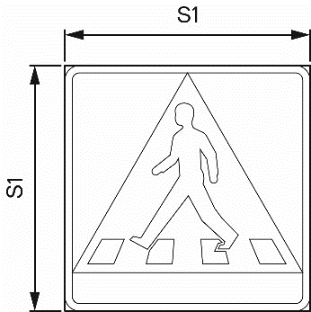Märke B3 Övergångsställe**

|  |  |  |  |  |  |  |
| --- | --- | --- | --- | --- | --- | --- |
| Storlek och mått i meter för märke B3 | | | | | | |
|  | Mycket liten | Liten | Normal | Stor | Mycket stor |  |
| S1 |  | **0,40** | **0,60** | **≥ 0,80** |  | Sidlängd |

Märkena ska ha minst följande storlekar på följande vägar och banor.

|  |  |
| --- | --- |
| **Väg eller bana** | **Storlek** |
| 1. Väg där den högsta tillåtna hastigheten är 60 kilo­meter i timmen eller lägre | Normal |
| 2. Väg enligt 1 i trång väg- eller gatumiljö med korta siktsträckor | Liten |

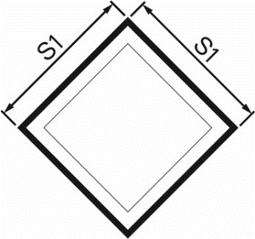**Märke B4 Huvudled och B5 Huvudled upphör**

|  |  |  |  |  |  |  |
| --- | --- | --- | --- | --- | --- | --- |
|  | | | | | | |
| Storlek och mått i meter för märke B4 och B5 | | | | | | |
|  | Mycket liten | Liten | Normal | Stor | Mycket stor |  |
| S1 |  | **0,30** | **0,40** | **0,60** |  | Sidlängd |

Märket ska ha minst följande storlekar på följande vägar.

|  |  |
| --- | --- |
| **Väg** | **Storlek** |
| 1. Väg som inte är motorväg eller motortrafikled | Normal |
| 2. Väg enligt 1 i trång väg- eller gatumiljö med korta sikt­sträckor | Liten |

**Märke B6 Väjningsplikt mot mötande trafik**

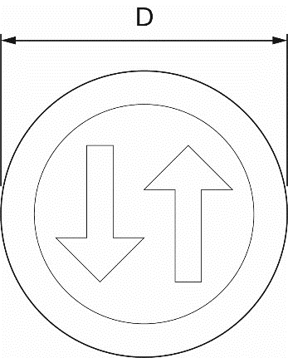

|  |  |  |  |  |  |  |
| --- | --- | --- | --- | --- | --- | --- |
|  | | | | | | |
| Storlek och mått i meter för märke B6 | | | | | | |
|  | Mycket liten | Liten | Normal | Stor | Mycket stor |  |
| D |  | **0,45** | **0,60** | **0,90** |  | Diameter |

Märket ska ha minst följande storlekar på följande vägar.

|  |  |
| --- | --- |
| **Väg** | **Storlek** |
| 1. Väg som inte är motorväg | Normal |
| 2. Väg enligt 1 i trång väg‑ eller gatumiljö med korta sikt­sträckor | Liten |

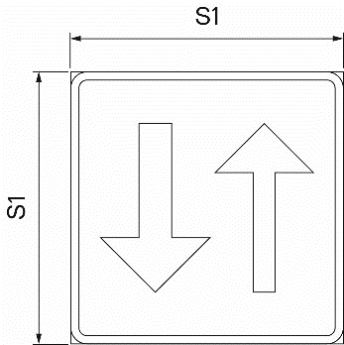**Märke B7 Mötande trafik har väjningsplikt**

|  |  |  |  |  |  |  |
| --- | --- | --- | --- | --- | --- | --- |
|  | | | | | | |
| Storlek och mått i meter för märke B7 | | | | | | |
|  | Mycket liten | Liten | Normal | Stor | Mycket stor |  |
| S1 |  | **0,30** | **0,40** | **0,60** |  | Sidlängd |

Märket ska ha minst följande storlekar på följande vägar.

|  |  |
| --- | --- |
| **Väg** | **Storlek** |
| 1. Väg som inte är motorväg | Normal |
| 2. Väg enligt 1 i trång väg- eller gatumiljö med korta siktsträckor | Liten |

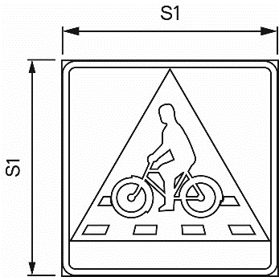**Märke B8 Cykelöverfart**

|  |  |  |  |  |  |  |
| --- | --- | --- | --- | --- | --- | --- |
|  | | | | | | |
| Storlek och mått i meter för märke B8 | | | | | | |
|  | Mycket liten | Liten | Normal | Stor | Mycket stor |  |
| S1 | **0,30** | **0,40** | **0,60** | **≥ 0,80** |  | Sidlängd |

Märkena ska ha minst följande storlekar på följande vägar och banor.

|  |  |
| --- | --- |
| **Väg eller bana** | **Storlek** |
| 1. På annan väg än cykelbana | Normal |
| 2. Väg enligt 1 i trång väg- eller gatumiljö med korta siktsträckor | Liten |
| 3. På cykelbana | Mycket liten |

### Placering över körbanan

2 § Märke B3, *övergångsställe*, och B8, *cykelöverfart*, får även sättas upp över körbanan.

### Tillämpning

Märke B1 Väjningsplikt

3 § Märke B1, *väjningsplikt*, får endast vara uppsatt tillsammans med väg­märkena

1. B3, *övergångsställe*,

2. C25, *förbud mot sväng i korsning*, till vänster,

3. D1, *påbjuden körriktning*,till höger efter sväng,

4. D2, *påbjuden körbana*,till höger,

5. D3, *cirkulationsplats*,

6. E2, *motorväg upphör*, eller

7. E4, *motortrafikled upphör*.

De ska vara uppsatta på det sätt som anges i följande figur.

|  |
| --- |
| Uppsättning - Väjningsplikt- V3 |

4 § Märke B1, *väjningsplikt*,ska sättas upp så nära som möjligt före den korsande körbanans närmaste ytterkant. Märket får dock inte sättas upp längre än 25 meter från ytterkanten.

Märket ska sättas upp på båda sidor om en körbana med två eller flera körfält i samma färdriktning, om det inte finns särskilda skäl för något annat och om det kan ske utan fara för trafiksäkerheten.

5 § Väjningsplikt mot svängande trafik i motsatt färdriktning och som inte har väjningsplikt, ska anges med märke B1, *väjningsplikt*,och tilläggstavla T15, *vägars fortsättning i korsning.*

6 § Förberedande upplysning om väjningsplikt ska lämnas med märke B1, *väjningsplikt*,och tilläggstavla T2, *avstånd*, där huvudleder korsar varandra och den högsta tillåtna hastigheten är högre än 50 kilometer i timmen.

Före en cirkulationsplats behöver förberedande upplysning om väjnings­plikt inte ges.

### Märke B2 Stopplikt

7 § Märke B2, *stopplikt*,ska sättas upp så nära som möjligt före den korsande vägens närmaste ytterkant. Märket får dock inte sättas upp längre än 25 meter från ytterkanten.

Märket ska vid en vägkorsning sättas upp på båda sidor av vägen eller körbanan om den har mer än ett körfält i samma färdriktning.

8 § Stopplikt mot svängande trafik som kommer i motsatt färdriktning och som inte har väjningsplikt, ska anges med märke B2, *stopplikt*,och tilläggstavla T15, *vägars fortsättning i korsning*.

9 § Förberedande upplysning om stopplikt ska lämnas med märke B1, *väjningsplikt*, och tilläggstavla T3, *avstånd till stopplikt*, där

1. möjligheten att i tid upptäcka den korsande vägen är begränsad, eller

2. huvudleder korsar varandra och den högsta tillåtna hastigheten är högre än 50 kilometer i timmen.

### Märke B3 Övergångsställe

10 § Märke B3, *övergångsställe*, ska vara uppsatt på båda sidor om vägen. Om vägen är uppdelad i flera körbanor med en refug eller motsvarande får det märke som ska placeras till vänster om vägen placeras på denna i stället.

Om vägen är uppdelad i flera körbanor i samma färdriktning ska märket vara uppsatt på båda sidor om körbanorna.

Märket på höger sida i färdriktningen ska vara uppsatt omedelbart före vägmarkering M15, *övergångsställe*, om det inte finns särskilda skäl för något annat.

Allmänna råd

Märket bör endast sättas upp på platser där många gående behöver korsa vägen och där fordonstrafiken utgör ett hinder för detta.

Platser där märket sätts upp bör vara utformade så att fordons­trafiken på platsen håller tillräckligt låg hastighet med hänsyn till omständigheterna.

Märket bör inte sättas upp om en körbana i samma färdriktning är uppdelad i flera körfält.

11 § Märke B3, *övergångsställe*, får på en väg där den högsta tillåtna hastigheten är högre än 60 kilometer i timmen endast sättas upp där trafiken regleras med flerfärgssignaler.

Märket behöver inte heller sättas upp vid ett övergångsställe där det finns en trafiksignalanläggning som kan tändas av trafiken. Det gäller bara om det inte innebär fara för trafiksäkerheten att märket saknas vid övergångsstället.

12 § Det behövs inte en sådan föreskrift som avses i 1 kap. 9 § första stycket vägmärkesförordningen (2007:90) för att märket B3, *övergångsställe*,ska få sättas upp.

### Märke B5 Huvudled upphör

13 § Märke B5, *huvudled upphör*, behöver inte sättas upp på en huvudled som upphör i anslutning till en vägkorsning, om väjningsplikt eller stopplikt gäller mot korsande trafik. Märket behöver inte heller sättas upp om en huvudled upphör där en motorväg eller motortrafikled börjar.

### Märke B6 Väjningsplikt mot mötande trafik

14 § Märke B6, *väjningsplikt mot mötande trafik*, får endast sättas upp vid en sådan vägsträcka som även under mörker kan överblickas i hela sin längd från ändpunkten.

Gäller väjningsplikten endast vid möte mellan bussar eller lastbilar ska det anges med märket och med tilläggstavla T22, *text*, med angivelsen Gäller möte mellan bussar eller lastbilar.

15 § Det behövs inte en sådan föreskrift som avses i 1 kap. 9 § första stycket vägmärkesförordningen (2007:90) för att märket B6, *väjningsplikt mot mötande trafik*, ska få sättas upp.

### Märke B7 Mötande trafik har väjningsplikt

16 § Märke B7, *mötande trafik har väjningsplikt*, får endast sättas upp om märke B6, *väjningsplikt mot mötande trafik*, finns uppsatt för trafiken i motsatt riktning. Märket behöver inte sättas upp om det av omständigheterna framgår att mötande trafik har väjningsplikt.

Gäller väjningsplikten endast vid möte mellan bussar eller lastbilar ska till märket fogas tilläggstavla T22, *text*, med angivelsen Gäller möte mellan bussar eller lastbilar.

17 § Det behövs inte en sådan föreskrift som avses i 1 kap. 9 § första stycket vägmärkesförordningen (2007:90) för att märket B7, *mötande trafik har väjningsplikt*,ska få sättas upp.

### Märke B8 Cykelöverfart

18 § Märke B8, *cykelöverfart*,ska vara uppsatt på båda sidor om vägen. Om vägen är uppdelad i flera körbanor med en refug eller motsvarande får det märke som ska placeras till vänster om vägen placeras på denna i stället.

Märket får vara uppsatt på en cykelbana som ansluter till en cykelöverfart.

4 kap. Förbudsmärken

Storlekar

1 § Förbudsmärken ska ha följande storlekar.

**Märke C1–C39 och C44 samt C46**

|  |  |  |  |  |  |  |
| --- | --- | --- | --- | --- | --- | --- |
|  | | | | | | |
| Storlek och mått i meter för märke C1–C39 och C44 samt C46 | | | | | | |
|  | Mycket liten | Liten | Normal | Stor | Mycket stor |  |
| D | **0,30** | **0,45** | **0,60** | **0,90** | **≥ 1,20** | Diameter |

Märkena ska ha minst följande storlekar på följande vägar och banor.

|  |  |
| --- | --- |
| **Väg eller bana** | **Storlek** |
| 1. Motorväg | Stor |
| 2. Motorväg i trång vägmiljö samt motortrafikled | Normal |
| 3. Väg som inte är motorväg eller motortrafikled | Normal |
| 4. Väg enligt 3 i trång väg- eller gatumiljö med korta siktsträckor | Liten |
| 5. Gång- eller cykelbana | Mycket liten |

Märke C35 och C39 får sättas upp i miniatyrstorlek (< 0,10 m) på stolpar med parkeringsmätare, hänvisning till biljettautomat eller liknande.

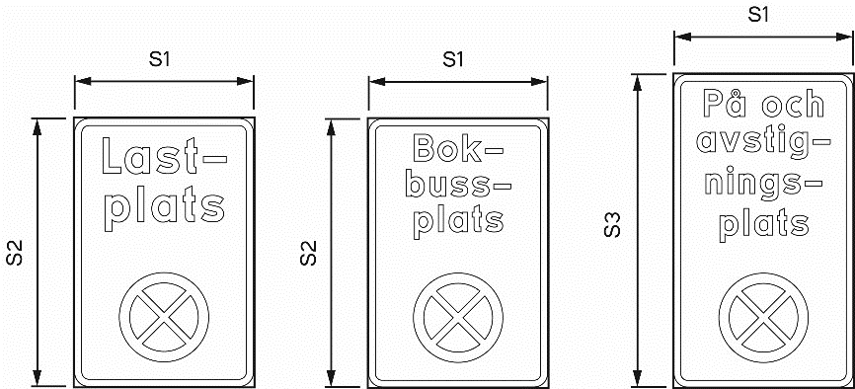**Märke C40–C43**

|  |  |  |  |  |  |  |
| --- | --- | --- | --- | --- | --- | --- |
|  | | | | | | |
| Storlek och mått i meter för märke C40, C41, C42 och C43 | | | | | | |
|  | Mycket liten | Liten | Normal | Stor | Mycket stor |  |
| S1 | **0,20** | **0,30** | **0,40** | **0,60** |  | Bredd |
| S2 | **0,30** | **0,45** | **0,60** | **0,90** |  | Höjd |
| S3 | **0,35** | **0,525** | **0,70** | **1,05** |  | Höjd |

Märket ska ha minst följande storlekar på följande vägar och utrymmen.

|  |  |
| --- | --- |
| **Väg** | **Storlek** |
| 1. Väg som inte är motorväg eller motortrafikled | Normal |
| 2. Väg enligt 1 i trång väg- eller gatumiljö med korta siktsträckor | Liten |
| 3. I trånga utrymmen inom ett område för parkering | Mycket liten |

**Märke C45 Särskilda bestämmelser för stannande och parkering**

Storleken på märke C45, *särskilda bestämmelser för stannande och parker­ing*, ska anpassas till storleken på det märke som det sätts upp under.

### Placering över körbanan

2 § Följande förbudsmärken får sättas upp över körbanan:

1. C1, *förbud mot infart med fordon*.

2. C2, *förbud mot trafik med fordon*.

3. C7, *förbud mot trafik med tung lastbil*.

4. C16, *begränsad fordonsbredd*.

5. C17, *begränsad fordonshöjd*.

6. C20, *begränsad bruttovikt på fordon*.

7. C27, *förbud mot omkörning*.

8. C28, *slut på förbud mot omkörning*.

9. C29, *förbud mot omkörning med tung lastbil*.

10. C30, *slut på förbud mot omkörning med tung lastbil*.

11. C31, *hastighetsbegränsning*.

12. C32, *tillfällig hastighetsbegränsning upphör*.

Har ett förbudsmärke satts upp över körbanan behöver det inte sättas upp vid sidan om vägen, om det inte särskilt anges i dessa föreskrifter.

### Tillämpning

Märke C1 Förbud mot infart med fordon

3 § Om fordon på en väg eller en körbana får föras endast i en riktning ska märke C1, *förbud mot infart med fordon*,sättas upp vid korsningar med vägar med anslutande trafik. Det behövs då inte en sådan föreskrift som avses i 1 kap. 9 § första stycket vägmärkesförordningen (2007:90) för att märket ska få sättas upp.

### Märke C7 Förbud mot tung lastbil

4 § Om märke C7, *förbud mot tung lastbil*, även avser lätt lastbil ska det anges på tilläggstavla T22, *text*, med texten Gäller även lätt lastbil.

### Märke C15 Förbud mot gångtrafik

5 **§**Om det behövs får märke C15, *förbud mot gångtrafik*, sättas upp vid motorvägars och motortrafikleders slut och avfarter. Det behövs då inte en sådan föreskrift som avses i 1 kap. 9 § första stycket vägmärkesförordningen (2007:90) för att märket ska få sättas upp.

### Märke C17 Begränsad fordonshöjd

6 § Märke C17, *begränsad fordonshöjd*,ska sättas upp över körbanan. Märket ska även sättas upp på båda sidor om körbanan där vägen har mer än ett körfält i färdriktningen, om det inte finns särskilda skäl för något annat och om det inte innebär fara för trafiksäkerheten.

Förberedande upplysning om begränsad fordonshöjd ska ges senast vid sista vägvalspunkten före höjdbegränsningen.

7 § Är den fria höjden olika i skilda körfält ska märke C17, *begränsad fordonshöjd*, sättas upp över varje körfält. Är märket också uppsatt på höger sida ska den lägsta fria höjden anges på märket, och på tilläggstavla T22, *text*, ska det anges att den fria höjden är högre i ett visst körfält.

8 § Det behövs inte en sådan föreskrift som avses i 1 kap. 9 § första stycket vägmärkesförordningen (2007:90) för att märke C17, *begränsad fordonshöjd*,ska få sättas upp.

### Märke C18 Begränsad fordonslängd

9 § Märke C18, *begränsad fordonslängd*, ska sättas upp på båda sidor om körbanan där vägen har mer än ett körfält i samma färdriktning.

10 § Används märke C18, *begränsad fordonslängd*,med tilläggstavla T2, *avstånd*,får kompletterande uppgift om platsen där längdbegränsningen börjar ges med tilläggstavla T22, *text*.

Förberedande upplysning om begränsad fordonslängd ska ges senast vid sista vägvalspunkten före förbudet.

### Märke C20 Begränsad bruttovikt på fordon

11 § Märke C20, *begränsad bruttovikt på fordon*, ska sättas upp på båda sidor om körbanan där vägen har mer än ett körfält i samma färdriktning.

Förberedande upplysning om begränsad bruttovikt på fordon ska ges senast vid sista vägvalspunkten före förbudet.

### Märke C21 Begränsad bruttovikt på fordon och fordonståg

12 § Märke C21, *begränsad bruttovikt på fordon och fordonståg*, ska sättas upp på båda sidor om körbanan där vägen har mer än ett körfält i färd­riktningen.

Förberedande upplysning om begränsad bruttovikt på fordon och fordons­tåg ska ges senast vid sista vägvalspunkten före förbudet.

13 § Används märke C21, *begränsad bruttovikt på fordon och fordonståg*,med tilläggstavla T2, *avstånd*,får kompletterande uppgift om platsen där vikt­begränsningen börjar ges med tilläggstavla T22, *text*.

### Märke C22 Bärighetsklass

14 § Märke C22, *bärighetsklass*, ska sättas upp på båda sidor om körbanan där vägen har mer än ett körfält i färdriktningen.

Förberedande upplysning om bärighetsklass ska ges senast vid sista vägvalspunkten före förbudet.

15 § Används märke C22, *bärighetsklass*, med tilläggstavla T2, *avstånd*, får kompletterande uppgift om platsen där bärighetsklassen börjar ges med tilläggstavla T22, *text*.

### Märke C23 Begränsat axeltryck

16 § Märke C23, *begränsat axeltryck*, ska sättas upp på båda sidor om körbanan där vägen har mer än ett körfält i färdriktningen.

Förberedande upplysning om begränsat axeltryck ska ges senast vid sista vägvalspunkten före förbudet.

17 § Används märke C23, *begränsat axeltryck*, med tilläggstavla T2, *avstånd*, får kompletterande uppgift om platsen där viktbegränsningen börjar ges med tilläggstavla T22, *text*.

### Märke C24 Begränsat boggitryck

18 § Märke C24, *begränsat boggitryck*, ska sättas upp på båda sidor om körbanan där vägen har mer än ett körfält i färdriktningen.

Förberedande upplysning om begränsat boggitryck ska ges senast vid sista vägvalspunkten före förbudet.

19 § Används märke C24, *begränsat boggitryck*, med tilläggstavla T2, *avstånd*, får kompletterande uppgift om platsen där viktbegränsningen börjar ges med tilläggstavla T22, *text*.

### Märke C25 Förbud mot sväng i korsning

20 § Märke C25, *förbud mot sväng i korsning*, får vid förbud mot vänster­sväng vara uppsatt mellan körfält för trafik i motsatta riktningar. Märket behöver då inte sättas upp på höger sida.

### Märke C26 Förbud mot U-sväng

21 § Märke C26, *förbud mot U-sväng*, får vara uppsatt mellan körfält för trafik i motsatta riktningar. Märket behöver då inte sättas upp på höger sida.

### Märke C27 Förbud mot omkörning

22 § Märke C27, *förbud mot omkörning*, ska sättas upp på båda sidor om vägen eller körbanan.

### Märke C29 Förbud mot omkörning med tung lastbil

23 § Märke C29, *förbud mot omkörning med tung lastbil*, ska sättas upp på båda sidor om vägen eller körbanan.

### Märke C31 Hastighetsbegränsning

24 § Märke C31, *hastighetsbegränsning*, ska sättas upp på båda sidor om vägen eller körbanan där en hastighetsbegränsning börjar. Märket behöver dock inte sättas upp på vänster sida om det finns särskilda skäl och det är uppenbart att det är utan betydelse för trafikanternas förståelse av hastighetsbegränsningen.

Märket behöver inte sättas upp på vänster sida på avfarts- och påfartsväg till motorväg, motortrafikled eller annan väg med liknande utformning om avfarts- eller påfartsvägen endast har ett körfält.

När märket ska upprepas och sätts upp mer än 100 meter före en väg­korsning får det sättas upp på vänster sida om körbanan eller körfältet och behöver då inte vara uppsatt på höger sida.

25 § Minskar den högsta tillåtna hastigheten med mer än 20 kilometer i timmen på en gång ska märke C31, *hastighetsbegränsning*, sättas upp

1. som förberedande upplysning tillsammans med tilläggstavla T2, *av­stånd*,

2. i storlek stor med diameter 0,9 meter, eller

3. i storlek mycket stor med diameter 1,2 meter.

Har vägen eller körbanan mer än ett körfält i färdriktningen ska den för­beredande upplysningen ges på båda sidor om vägen eller körbanan.

26 § Märke C31, *hastighetsbegränsning*, behöver inte upprepas efter en korsning när avståndet till nästa märke för en annan hastighets­begränsning efter korsningen är mindre än 200 meter. Det gäller trots 2 kap. 7 § andra stycket första meningen vägmärkes­förordningen (2007:90).

27 § När märke C31, *hastighetsbegränsning*,upprepas mellan korsningar på en väg som inte är enskild får avståndet mellan märkena vara högst 10 kilometer där den högsta tillåtna hastigheten är 110 kilometer i timmen eller lägre. På motorvägar eller motortrafikleder får avståndet mellan märkena vara högst 30 kilometer.

28 § Märke C31, *hastighetsbegränsning*, behöver trots 2 kap. 7 § andra stycket första meningen vägmärkesförordningen (2007:90) inte upprepas efter en korsning med sådan väg som avses i 3 kap. 21 § andra stycket trafikförordningen (1998:1276). Detsamma gäller efter en korsning med sådan enskild väg som endast i mindre utsträckning används av allmänheten för trafik.

### Märke C33 Stopp vid tull

29 § Det behövs inte sådana föreskrifter som avses i 1 kap. 9 § första stycket vägmärkesförordningen (2007:90) för att märke C33, *stopp vid tull*, ska få sättas upp.

### Märke C34 Stopp av angiven anledning

30 § På märke C34, *stopp av angiven anledning*, får de andra anledningarna FÄRJA, KONTROLL och VAKT användas.

31 § Det behövs inte sådana föreskrifter som avses i 1 kap. 9 § första stycket vägmärkesförordningen (2007:90) för att märket ska få sättas upp.

### Märke C35 Förbud att parkera fordon

32 § Bestämmelser om utmärkning av förbud mot att parkera fordon på sträckor som också omfattas av tillåtelse att parkera fordon eller av förbud mot att stanna och parkera fordon finns i 34 §.

33 § Om ett förbud mot att parkera fordon gäller en sträcka som är högst 25 meter och det märkts ut med märket och tilläggstavla T1, *vägsträckas längd*, behöver förbudets slut inte märkas ut.

### Märke C39 Förbud mot att stanna och parkera fordon

34 § Gäller olika bestämmelser om stannande och parkering för samma vägsträcka ska de mest restriktiva bestämmelserna märkas ut med vägmärke C39, *förbud mot att stanna och parkera*, och andra föreskrifter med vägmärke C45, *särskilda bestämmelser för stannande och parkering*. Om de mest restriktiva bestämmelserna gäller under kortare tid än de mindre restriktiva bestämmelserna, får de mindre restriktiva märkas ut med vägmärke och de mer restriktiva anges på märke C45, *särskilda bestämmelser för stannande och parkering*.

35 § Om ett förbud mot att stanna och parkera fordon gäller en sträcka som är högst 25 meter och förbudet märkts ut med märke C39, *förbud mot att stanna och parkera* fordon, och tilläggstavla T1, *vägsträckas längd*, behöver angivelsens slut inte märkas ut.

### Märke C40 Ändamålsplats

36 § Följande andra ändamål får anges på märke C40, *ändamålsplats*.

|  |  |
| --- | --- |
| **Ändamål** | **Används vid plats för** |
| Taxiplats | uppställning av fordon i taxitrafik |
| Bokbussplats | biblioteksverksamhet |
| Skolskjutsplats | på- eller avstigning för skolelever |
| Ambulansplats | uppställning av ambulans |
| På- och avstigningsplats | på- eller avstigning |

### Märke C41 Slut på ändamålsplats

37 § Om en ändamålsplats är högst 25 meter och den märkts ut med märke C40, *ändamålsplats*,och tilläggstavla T1, *vägsträckas längd*, behöver angivelsens slut inte märkas ut.

38 § På särskilda uppställningsplatser för fordon i taxitrafik behöver märket inte sättas upp där märke E23, *taxi*, är uppsatt.

### Märke C43 Slut på vändplats

39 § Märke C43, *slut på vändplats*, får sättas upp på vänster sida och behöver då inte vara uppsatt på höger sida.

### Märke C44 Förbud mot trafik med annat motordrivet fordon med dubbdäck än moped klass II

40 § Förberedande upplysning om förbud mot trafik med annat motordrivet fordon med dubbdäck än moped klass II ska ges senast vid sista vägvals­punkten före förbudet.

### Märke C45 Särskilda bestämmelser för stannande och parkering

41 § Andra märken som får infogas i märke C45, *särskilda bestämmelser för stannande och parkering*, är

1. C36, *förbud mot att parkera fordon på dag med udda datum*,

2. C37, *förbud mot att parkera fordon på dag med jämnt datum*,

3. C38, *datumparkering*, eller

4. C39, *förbud mot att stanna och parkera fordon*.

### Märke C46 Begränsat trippelaxeltryck

42 § Märke C46, *begränsat trippelaxeltryck*, ska sättas upp på båda sidor om körbanan där vägen har mer än ett körfält i färdriktningen.

Förberedande upplysning om begränsat trippelaxelryck ska ges senast vid sista vägvalspunkten före förbudet.

43 § Används märke C46, *begränsat trippelaxeltryck*, med tilläggstavla T2, *avstånd*, får kompletterande uppgift om platsen där viktbegränsningen börjar ges med tilläggstavla T22, *text*.

5 kap. Påbudsmärken

Storlekar

1 § Påbudsmärken ska ha följande storlekar.

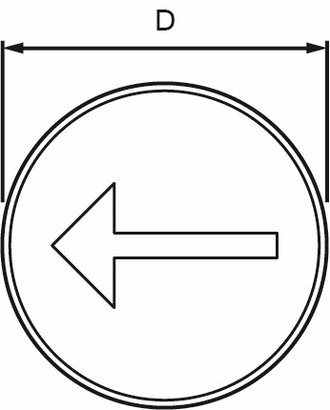**Märke D1–D11**

|  |  |  |  |  |  |  |
| --- | --- | --- | --- | --- | --- | --- |
|  | | | | | | |
| Storlek och mått i meter för märke D1–D11 | | | | | | |
|  | Mycket liten | Liten | Normal | Stor | Mycket stor |  |
| D | **0,30** | **0,45** | **0,60** | **0,90** | **≥ 1,20** | Diameter |

Märkena ska ha minst följande storlekar på följande vägar och banor.

|  |  |
| --- | --- |
| **Väg eller bana** | **Storlek** |
| 1. Motorväg | Stor |
| 2. Motorväg i trång vägmiljö samt motortrafikled | Normal |
| 3. Väg som inte är motorväg eller motortrafikled | Normal |
| 4. Väg enligt 3 i trång väg- eller gatumiljö med korta siktsträckor | Liten |
| 5. Gång- eller cykelbana | Mycket liten |

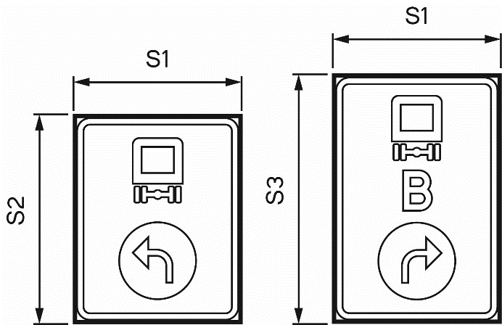**Märke D12 Påbjuden körriktning för fordon lastat med farligt gods**

|  |  |  |  |  |  |  |
| --- | --- | --- | --- | --- | --- | --- |
|  | | | | | | |
| Storlek och mått i meter för märke D12 med och utan tunnel­kategoribokstav | | | | | | |
|  | Mycket liten | Liten | Normal | Stor | Mycket stor |  |
| S1 |  |  | **0,40** | **0,60** | **0,80** | Bredd |
| S2 |  |  | **0,50** | **0,75** | **1,00** | Höjd |
| S3 |  |  | **0,60** | **0,90** | **1,20** | Höjd |

Märket ska ha minst följande storlekar på följande vägar.

|  |  |
| --- | --- |
| **Väg** | **Storlek** |
| 1. Motorväg | Stor |
| 2. Motorväg i trång vägmiljö samt motortrafikled | Normal |
| 3. Väg som inte är motorväg eller motortrafikled | Normal |

### Placering över kör-, gång- eller cykelbana

2 § Följande påbudsmärken får sättas upp över körbanan:

1. D1, *påbjuden körriktning*.

2. D10, *påbjudet körfält eller körbana för fordon i linjetrafik m.fl.*

3. D11, *slut på påbjuden bana*, *körfält, väg eller led*.

4. D12, *påbjuden körriktning för fordon lastat med farligt gods*.

Har ett påbudsmärke satts upp över körbana behöver märket inte sättas upp vid sidan om vägen, om det inte särskilt anges i dessa föreskrifter.

3 § Följande påbudsmärken får sättas upp över gång- eller cykelbana

Märke D4, *påbjuden cykelbana*, får sättas upp över cykelbana, och märke D5, *påbjuden gångbana*, får sättas upp över gångbana.

Över gång- och cykelbana får följande märken sättas upp:

1. D6, *påbjuden gång- och cykelbana*.

2. D7, *påbjudna gång- och cykelbanor*.

3. D11, *slut på påbjuden bana, körfält, väg eller led*.

Har ett påbudsmärke satts upp över gång- eller cykelbanan behöver märket inte sättas upp vid sidan om vägen, om det inte särskilt anges i dessa föreskrifter.

### Tillämpning

Märke D1 Påbjuden körriktning

4 § Märke D1, *påbjuden körriktning*, får sättas upp på vänster sida om en väg eller körbana, på en skiljeremsa eller refug, och behöver då inte vara uppsatt på höger sida.

5 § Vid en infart på en väg eller körbana som är avsedd för trafik i en viss färdriktning behövs det inte en sådan föreskrift som avses i 1 kap. 9 § första stycket vägmärkesförordningen (2007:90) för att märket ska få sättas upp.

### **Märke D2 Påbjuden körbana**

6 § Märke D2, *påbjuden körbana*, får sättas upp på vänster sida om en väg eller körbana, på skiljeremsa eller refug, och behöver då inte vara uppsatt på höger sida. Märke med pil som visar till höger får dock inte sättas upp om mötande trafik förekommer på den sida märket visar.

7 § För att märket ska få sättas upp behövs inte sådana föreskrifter som avses i 1 kap. 9 § första stycket vägmärkes­förordningen (2007:90).

### Märke D3 Cirkulationsplats

8 § Märke D3, *cirkulationsplats*, ska sättas upp tillsammans med märke B1, *väjningsplikt*, eller märke B2, *stopplikt*. Finns två eller flera körfält i tillfarten till en cirkulationsplats ska märket sättas upp på båda sidor om tillfarten.

### Märke D4 Påbjuden cykelbana

9 § Märke D4, *påbjuden cykelbana*, får sättas upp på vänster sida av en cykelbana och behöver då inte vara uppsatt på höger sida. Om det inte klart framgår var cykelbanan är ska dess läge anges på tilläggstavla T12, *riktning*. Pilen ska då vara riktad snett ned åt höger.

10 § För att märket ska få sättas upp behövs inte sådana föreskrifter som avses i 1 kap. 9 § första stycket vägmärkes­förordningen (2007:90).

### Märke D5 Påbjuden gångbana

11 § Märke D5, *påbjuden gångbana*, får sättas upp på vänster sida av en gångbana och behöver då inte vara uppsatt på höger sida. Om det inte klart framgår var gångbanan är ska dess läge anges på tilläggstavla T12, *riktning*. Pilen ska då vara riktad snett ned åt höger.

12 § För att märket ska få sättas upp behövs inte sådana föreskrifter som avses i 1 kap. 9 § första stycket vägmärkes­förordningen (2007:90).

### Märke D6 Påbjuden gång- och cykelbana

13 § Märke D6, *påbjuden gång- och cykelbana*, får sättas upp på vänster sida av en gång- och cykelbana och behöver då inte vara uppsatt på höger sida. Om det inte klart framgår var gång- och cykelbanan är ska dess läge anges på tilläggstavla T12, *riktning*. Pilen ska då vara riktad snett ned åt höger.

14 § För att märket ska få sättas upp behövs inte sådana föreskrifter som avses i 1 kap. 9 § första stycket vägmärkes­förordningen (2007:90).

### Märke D7 Påbjudna gång- och cykelbanor

15 § Märke D7, *påbjudna gång- och cykelbanor*, får sättas upp på vänster sida av gång- och cykelbanor och behöver då inte vara uppsatt på höger sida. Om det inte klart framgår var gång- och cykelbanorna är ska deras läge anges på tilläggstavla T12, *riktning*. Pilen ska då vara riktad snett ned åt höger.

16 § För att märket ska få sättas upp behövs inte sådana föreskrifter som avses i 1 kap. 9 § första stycket vägmärkes­förordningen (2007:90).

### Märke D8 Påbjuden ridväg

17 § För att märke D8, *påbjuden ridväg*, ska få sättas upp behövs inte sådana föreskrifter som avses i 1 kap. 9 § 1 stycket vägmärkesförordningen (2007:90).

### **Märke D9 Påbjuden led för terrängmotorfordon och terrängsläp**

18 § Om en påbjuden led för terrängmotorfordon och terrängsläp inte är av­sedd för terrängvagn ska det anges på tilläggstavla T22, *text*,med angivelsen Ej terrängvagn.

19 § För att märketska få sättas upp behövs inte sådana föreskrifter som avses i 1 kap. 9 § första stycket vägmärkesförordningen (2007:90).

### Märke D10 Påbjudet körfält eller körbana för fordon i linjetrafik m.fl.

20 § Märke D10, *påbjudet körfält eller körbana för fordon i linjetrafik m.fl.*,får sättas upp på vänster sida om det klart framgår var körfältet eller körbanan är och behöver då inte vara uppsatt på höger sida.

Om det påbjudna körfältet inte är längst till höger, och märket sätts upp till höger, ska det på tilläggstavla T22, *text*,anges var körfältet är.

### Märke D11 Slut på påbjuden bana, körfält, väg eller led

21 § Märke D11, *slut på påbjuden bana, körfält*, *väg eller led*, får sättas upp på vänster sida, om något av märkena D4, *påbjuden cykelbana*, eller D10, *påbjudet körfält eller körbana för fordon i linjetrafik m.fl.*, satts upp på vänster sida. Det behöver då inte vara uppsatt på höger sida.

Allmänna råd till 2 kap. 10 § vägmärkesförordningen (2007:90)

Exempel på när det inte tydligt framgår att ett påbud som märkts ut med märke D4–D9 upphör är när en väg, gata eller bana inte är utformad utifrån platsens avsedda användning som framgår av

1. detaljplan enligt plan- och bygglagen (2010:900),

2. vägplan enligt väglagen (1971:948), eller

3. motsvarande plan enligt äldre författning enligt 1 eller 2.

6 kap. Anvisningsmärken

Storlekar

1 § Anvisningsmärken ska ha följande storlekar.

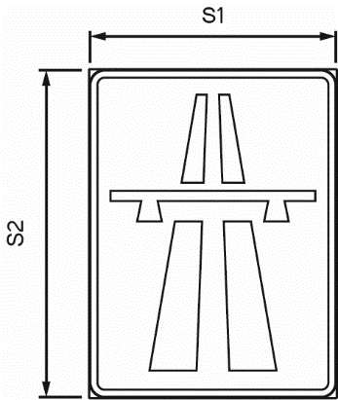**Märke E1–E4**

|  |  |  |  |  |  |  |
| --- | --- | --- | --- | --- | --- | --- |
| Storlek och mått i meter för märke E1, E2, E3 och E4 | | | | | | |
|  | Mkt liten | Liten | Normal | Stor | Mkt stor |  |
| S1 |  |  | **0,60** | **0,90** | **1,20** | Bredd |
| S2 |  |  | **0,80** | **1,20** | **1,60** | Höjd |

Märket ska ha minst följande storlekar på följande vägar.

|  |  |
| --- | --- |
| **Väg** | **Storlek** |
| 1. Motorväg | Stor |
| 2. Motorväg i trång vägmiljö samt motortrafikled | Normal |
| 3. På- och avfartsvägar till motorväg eller motortrafik­led | Normal |

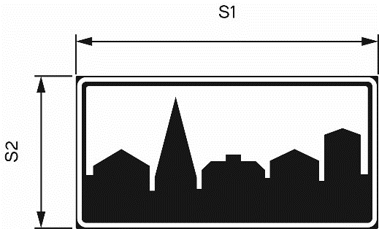**Märke E5 Tättbebyggt område och E6 Tättbebyggt område upphör**

|  |  |  |  |  |  |  |
| --- | --- | --- | --- | --- | --- | --- |
|  | | | | | | |
| Storlek och mått i meter för märke E5 och E6 | | | | | | |
|  | Mycket liten | Liten | Normal | Stor | Mycket stor |  |
| S1 |  | **0,90** | **1,20** | **≥ 1,50** |  | Bredd |
| S2 |  | **0,45** | **0,60** | **≥ 0,75** |  | Höjd |

Märket ska ha minst följande storlekar på följande vägar.

|  |  |
| --- | --- |
| **Väg** | **Storlek** |
| 1. Motorväg och motortrafikled | Normal |
| 2. Väg som inte är motorväg eller motortrafikled | Normal |
| 3. Väg enligt 2 där den högsta tillåtna hastigheten är 70 kilometer i timmen eller lägre | Liten |

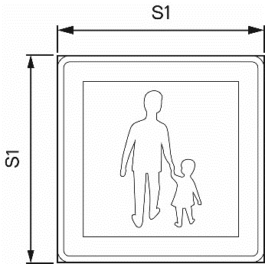**Märke E7 Gågata och E8 Gågata upphör**

|  |  |  |  |  |  |  |
| --- | --- | --- | --- | --- | --- | --- |
|  | | | | | | |
| Storlek och mått i meter för märke E7 och E8 | | | | | | |
|  | Mycket liten | Liten | Normal | Stor | Mycket stor |  |
| S1 |  | **0,40** | **0,60** | **0,80** |  | Sidlängd |

Märket ska ha minst följande storlekar på följande vägar.

|  |  |
| --- | --- |
| **Väg** | **Storlek** |
| 1. Väg där den högsta tillåtna hastigheten är 60 kilo­meter i timmen eller lägre | Normal |
| 2. Väg enligt 1 i trång väg- eller gatumiljö med korta siktsträckor | Liten |
| 3. Väg där fordon inte får föras i högre hastighet än gångfart | Liten |

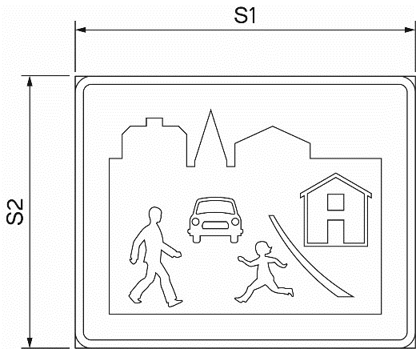**Märke E9 Gångfartsområde och E10 Gångfartsområde upphör**

|  |  |  |  |  |  |  |
| --- | --- | --- | --- | --- | --- | --- |
|  | | | | | | |
| Storlek och mått i meter för märke E9 och E10 | | | | | | |
|  | Mycket liten | Liten | Normal | Stor | Mycket stor |  |
| S1 |  | **0,50** | **0,75** | **1,00** |  | Bredd |
| S2 |  | **0,40** | **0,60** | **0,80** |  | Höjd |

Märket ska ha minst följande storlekar på följande vägar.

|  |  |
| --- | --- |
| **Väg** | **Storlek** |
| 1. Väg där den högsta tillåtna hastigheten är 60 kilo­meter i timmen eller lägre | Normal |
| 2. Väg enligt 1 i trång väg- eller gatumiljö med korta siktsträckor | Liten |
| 3. Väg där fordon inte får föras i högre hastighet än gångfart | Liten |

**Märke E11 Rekommenderad lägre hastighet och E12 Rekommenderad lägre hastighet upphör**

**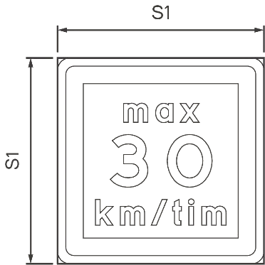**

|  |  |  |  |  |  |  |
| --- | --- | --- | --- | --- | --- | --- |
|  | | | | | | |
| Storlek och mått i meter för märke E11 och E12 | | | | | | |
|  | Mycket liten | Liten | Normal | Stor | Mycket stor |  |
| S1 |  | **0,40** | **0,60** | **0,80** |  | Sidlängd |

Märket ska ha minst följande storlekar på följande vägar.

|  |  |
| --- | --- |
| **Väg** | **Storlek** |
| 1. Motorväg och motortrafikled | Normal |
| 2. Väg som inte är motorväg och motortrafikled | Normal |
| 3. Väg enligt 2 i trång väg- eller gatumiljö med korta siktsträckor | Liten |

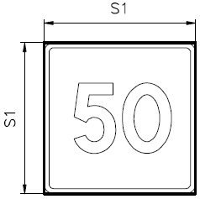**Märke E13 Rekommenderad högsta hastighet och E14 Rekommend­erad högsta hastighet upphör**

|  |  |  |  |  |  |  |
| --- | --- | --- | --- | --- | --- | --- |
|  | | | | | | |
| Storlek och mått i meter för märke E13 och E14 | | | | | | |
|  | Mycket liten | Liten | Normal | Stor | Mycket stor |  |
| S1 |  | **0,45** | **0,60** | **0,90** | **≥ 1,20** | Sidlängd |

Märket ska ha minst följande storlekar på följande vägar.

|  |  |
| --- | --- |
| **Väg** | **Storlek** |
| 1. Motorväg | Stor |
| 2. Motorväg i trång vägmiljö | Normal |
| 3. Väg som inte är motorväg | Normal |

Om märket lysande och sätts upp i en tunnel får det dock vara av storleken liten.

**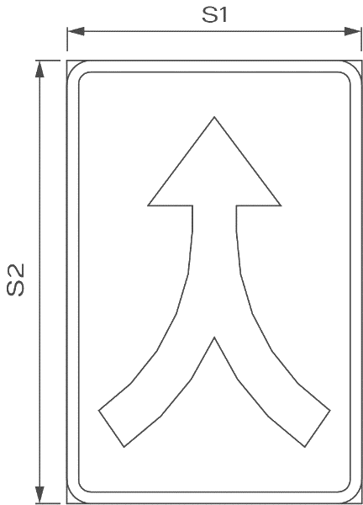Märke E15 Sammanvävning**

|  |  |  |  |  |  |  |
| --- | --- | --- | --- | --- | --- | --- |
|  | | | | | | |
| Storlek och mått i meter för märke E15 | | | | | | |
|  | Mycket liten | Liten | Normal | Stor | Mycket stor |  |
| S1 |  | **0,60** | **0,80** | **1,00** | **1,20** | Bredd |
| S2 |  | **0,90** | **1,20** | **1,50** | **1,80** | Höjd |

Märket ska ha minst följande storlekar på följande vägar.

|  |  |
| --- | --- |
| **Väg** | **Storlek** |
| 1. Motorväg | Stor |
| 2. Motorväg i trång vägmiljö samt motortrafikled | Normal |
| 3. Väg som inte är motorväg eller motortrafikled | Normal |
| 4. Väg enligt 3 i trång väg- eller gatumiljö med korta siktsträckor | Liten |

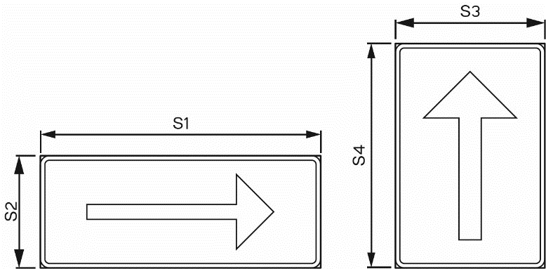**Märke E16 Enkelriktad trafik**

|  |  |  |  |  |  |  |
| --- | --- | --- | --- | --- | --- | --- |
|  | | | | | | |
| Storlek och mått i meter för märke E16 med pil åt sidan | | | | | | |
|  | Mycket liten | Liten | Normal | Stor | Mycket stor |  |
| S1 |  | **0,50** | **0,75** |  |  | Bredd |
| S2 |  | **0,20** | **0,30** |  |  | Höjd |
| S3 |  | **0,30** | **0,40** |  |  | Bredd |
| S4 |  | **0,45** | **0,60** |  |  | Höjd |

Märket ska ha minst följande storlekar på följande vägar.

|  |  |
| --- | --- |
| **Väg** | **Storlek** |
| 1. Väg där den högsta tillåtna hastigheten är 60 kilo­meter i timmen eller lägre | Normal |
| 2. Väg enligt 1 i trång väg- eller gatumiljö med korta siktsträckor | Liten |

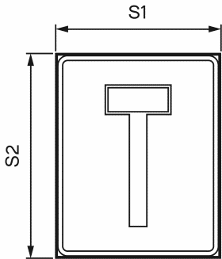**Märke E17 Återvändsgränd**

|  |  |  |  |  |  |  |
| --- | --- | --- | --- | --- | --- | --- |
|  | | | | | | |
| Storlek och mått i meter för märke E17 | | | | | | |
|  | Mycket liten | Liten | Normal | Stor | Mycket stor |  |
| S1 |  |  | **0,40** | **0,60** |  | Bredd |
| S2 |  |  | **0,50** | **0,75** |  | Höjd |

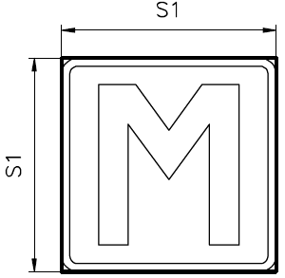**Märke E18 Mötesplats**

|  |  |  |  |  |  |  |
| --- | --- | --- | --- | --- | --- | --- |
|  | | | | | | |
| Storlek och mått i meter för märke E18 | | | | | | |
|  | Mycket liten | Liten | Normal | Stor | Mycket stor |  |
| S1 |  |  | **0,40** |  |  | Sidlängd |

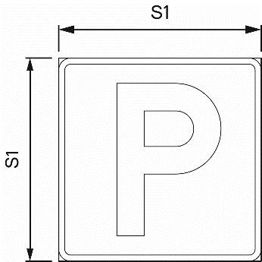**Märke E19 Parkering**

|  |  |  |  |  |  |  |
| --- | --- | --- | --- | --- | --- | --- |
|  | | | | | | |
| Storlek och mått i meter för märke E19 | | | | | | |
|  | Mini-atyr | Mycket liten | Liten | Normal | Stor |  |
| S1 | **≤ 0,10** | **0,20** | **0,30** | **0,40** | **≥ 0,60** | Sidlängd |

Märket ska ha minst följande storlekar på följande vägar.

|  |  |
| --- | --- |
| **Väg** | **Storlek** |
| 1. Väg som inte är motorväg eller motortrafikled | Normal |
| 2. Väg i trång väg- eller gatumiljö med korta sikt­sträckor | Liten |
| 3. Inom ett område för parkering | Liten |
| 4. Vid enskild uppställningsplats | Mycket liten |
| 5. På stolpe med parkeringsmätare, hänvisning till biljettautomat eller liknande | Mini-atyr |

**Märke E20 Områdesmärke och E21 Slut på område**

|  |  |  |  |  |  |  |
| --- | --- | --- | --- | --- | --- | --- |
|  | | | | | | |
| Storlek och mått i meter för märke E20 och E21 | | | | | | |
|  | Mycket liten | Liten | Normal | Stor | Mycket stor |  |
| S1 |  | **0,60** | **0,90** | **1,20** |  | Sidlängd |

Märket ska ha minst följande storlekar på följande vägar.

|  |  |
| --- | --- |
| **Väg** | **Storlek** |
| 1. Motorväg och motortrafikled | Normal |
| 2. Väg som inte är motorväg eller motortrafikled | Normal |
| 3. Väg enligt 2 i trång väg- eller gatumiljö med korta siktsträckor | Liten |

**Märke E22 Busshållplats**

|  |  |  |  |  |  |  |
| --- | --- | --- | --- | --- | --- | --- |
|  | | | | | | |
| Storlek och mått i meter för märke E22 | | | | | | |
|  | Mycket liten | Liten | Normal | Stor | Mycket stor |  |
| S1 |  |  | **0,40** | **0,60** |  | Bredd |
| S2 |  |  | **0,20** | **0,30** |  | Höjd |

**Märke E23 Taxi**

|  |  |  |  |  |  |  |
| --- | --- | --- | --- | --- | --- | --- |
|  | | | | | | |
| Storlek och mått i meter för märke E23 | | | | | | |
|  | Mycket liten | Liten | Normal | Stor | Mycket stor |  |
| S1 |  |  | **0,45** |  |  | Bredd |
| S2 |  |  | **0,30** |  |  | Höjd |

**Märke E24 Automatisk trafikövervakning och E25 Betalväg**

|  |  |  |  |  |  |  |
| --- | --- | --- | --- | --- | --- | --- |
|  | | | | | | |
| Storlek och mått i meter för märke E24 och E25 | | | | | | |
|  | Mycket liten | Liten | Normal | Stor | Mycket stor |  |
| S1 |  | **0,40** | **0,60** | **0,90** | **1,20** | Sidlängd |

Märket ska ha minst följande storlekar på följande vägar.

|  |  |
| --- | --- |
| **Väg** | **Storlek** |
| 1. Motorväg | Stor |
| 2. Motorväg i trång vägmiljö samt motortrafikled | Normal |
| 3. Väg som inte är motorväg eller motortrafikled | Normal |
| 4. Väg enligt 3 i trång väg- eller gatumiljö med korta siktsträckor | Liten |

**Märke E26 Tunnel**

|  |  |  |  |  |  |  |
| --- | --- | --- | --- | --- | --- | --- |
|  | | | | | | |
| Storlek och mått i meter för märke E26 | | | | | | |
|  | Mycket liten | Liten | Normal | Stor | Mycket stor |  |
| S1 |  |  | **0,60** | **0,90** | **1,20** | Bredd |
| S2 |  |  | **0,80** | **1,20** | **1,60** | Höjd |

Märket ska ha minst följande storlekar på följande vägar.

|  |  |
| --- | --- |
| **Väg** | **Storlek** |
| 1. Motorväg | Stor |
| 2. Motorväg i trång vägmiljö | Normal |
| 3. Väg som inte är motorväg | Normal |

**Märke E27 Nöduppställningsplats**

|  |  |  |  |  |  |  |
| --- | --- | --- | --- | --- | --- | --- |
|  | | | | | | |
| Storlek och mått i meter för märke E27 | | | | | | |
|  | Mycket liten | Liten | Normal | Stor | Mycket stor |  |
| S1 |  | **0,45** | **0,60** | **0,90** | **1,20** | Bredd |
| S2 |  | **0,60** | **0,80** | **1,20** | **1,60** | Höjd |

Märket ska ha minst följande storlekar på följande vägar.

|  |  |
| --- | --- |
| **Väg** | **Storlek** |
| 1. Motorväg | Stor |
| 2. Motorväg i trång vägmiljö samt motortrafikled | Normal |
| 3. Väg som inte är motorväg eller motortrafikled | Normal |
| 4. Väg enligt 3 där den högsta tillåtna hastigheten är 70 kilometer i timmen eller lägre | Liten |

**Märke E28 Nödutgång**

|  |  |  |  |  |  |  |
| --- | --- | --- | --- | --- | --- | --- |
|  | | | | | | |
| Storlek och mått i meter för märke E28 | | | | | | |
|  | Mycket liten | Liten | Normal | Stor | Mycket stor |  |
| S1 |  | **0,30** | **0,40** | **0,60** |  | Sidlängd |

Märket ska ha minst följande storlekar på följande vägar.

|  |  |
| --- | --- |
| **Väg** | **Storlek** |
| 1. Motorväg | Stor |
| 2. Motorväg i trång vägmiljö samt motortrafikled | Normal |
| 3. Väg som inte är motorväg eller motortrafikled | Normal |
| 4. Väg enligt 3 där den högsta tillåtna hastigheten är 70 kilometer i timmen eller lägre | Liten |

**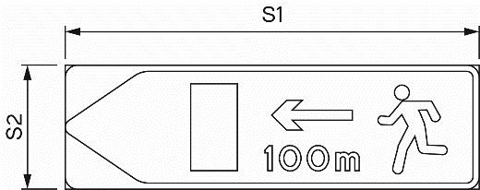Märke E29 Utrymningsväg**

|  |  |  |  |  |  |  |
| --- | --- | --- | --- | --- | --- | --- |
|  | | | | | | |
| Storlek och mått i meter för märke E29 | | | | | | |
|  | Mycket liten | Liten | Normal | Stor | Mycket stor |  |
| S1 |  | **0,50** | **0,67** | **1,00** |  | Bredd |
| S2 |  | **0,15** | **0,20** | **0,30** |  | Höjd |

Märket ska ha minst följande storlekar på följande vägar.

|  |  |
| --- | --- |
| **Väg** | **Storlek** |
| 1. Motorväg | Stor |
| 2. Motorväg i trång vägmiljö samt motortrafikled | Normal |
| 3. Väg som inte är motorväg eller motortrafikled | Normal |
| 4. Väg enligt 3 där den högsta tillåtna hastigheten är 70 kilometer i timmen eller lägre | Liten |

**Märke E30 Särskilda bestämmelser för parkering**

Storleken på märke E30, *särskilda bestämmelser för parkering*, ska anpassas till storleken på det märke som det sätts upp under.

### Placering över körbanan

2 § Följande anvisningsmärken får sättas upp över körbanan:

1. E13, *rekommenderad högsta hastighet*.

2. E14, *rekommenderad hastighet upphör*.

3. E24, *automatisk trafikövervakning*.

4. E25, *betalväg*.

5. E26, *tunnel*.

6. E28, *nödutgång*.

Har något av märkena satts upp över körbanan behöver det inte sättas upp vid sidan om vägen, om det inte särskilt anges i dessa föreskrifter.

### Tillämpning

Märke E1 Motorväg

3 § Märke E1, *motorväg*, ska sättas upp på båda sidor om den högra körbanan där motorvägen börjar. Där motorväg börjar på en påfartsväg med endast ett körfält behöver märket dock inte sättas upp på vänster sida.

Märket ska upprepas efter varje påfartsväg som inte är motorväg.

### Märke E2 Motorväg upphör

4 § Märke E2, *motorväg upphör*, ska sättas upp på båda sidor om den högra körbanan där motorvägen upphör. Där en motorväg upphör på en avfartsväg behöver märket dock inte sättas upp på vänster sida.

Förberedande upplysning om att en motorväg övergår i motortrafikled ska ges med märket och tilläggstavla T2, *avstånd*. Märket behöver då inte vara uppsatt där märket för motortrafikled är uppsatt.

### Märke E3 Motortrafikled

5 § Märke E3, *motortrafikled*, ska sättas upp på båda sidor om körbanan där motortrafikleden börjar. Där motortrafikleden börjar på en påfartsväg med endast ett körfält behöver märket dock inte sättas upp på vänster sida.

### Märke E4 Motortrafikled upphör

6 § Märke E4, *motortrafikled upphör*, ska sättas upp på båda sidor om körbanan där motortrafikleden upphör. Där motortrafikleden upphör på en avfartsväg behöver märket dock inte sättas upp på vänster sida.

Förberedande upplysning om att en motortrafikled övergår i motorväg ska ges med märket och tilläggstavla T2, *avstånd*. Märket behöver då inte vara uppsatt där märke E1, *motorväg*, är uppsatt.

### Märke E11 Rekommenderad lägre hastighet

7 § Om förhållandena är sådana att det är lämpligt att färdas med lägre hastighet än den högsta tillåtna utan att särskilda hastighetsdämpande åtgärder vidtagits, får märke E11, *rekommenderad lägre hastighet*, endast sättas upp där det finns en fara som det varnats för med ett varningsmärke.

Om märket sätts upp vid vägarbete eller liknande arbete får det även sättas upp som förberedande upplysning med tilläggstavla T2, *avstånd.*

8 § Den rekommenderade lägre hastigheten ska anges med hela tiotal kilometer i timmen.

9 § Det behövs inte sådana föreskrifter som avses i 1 kap. 9 § första stycket vägmärkesförordningen (2007:90) för att märket ska få sättas upp.

### Märke E12 Rekommenderad lägre hastighet upphör

10 § Märke E12, *rekommenderad lägre hastighet upphör*, får sättas upp på vänster sida om vägen eller körbanan om det är lämpligt. Märket behöver då inte sättas upp på höger sida.

11 § Det behövs inte sådana föreskrifter som avses i 1 kap. 9 § första stycket vägmärkesförordningen (2007:90) för att märket ska få sättas upp.

### Märke E13 Rekommenderad högsta hastighet

12 § På märke E13, *rekommenderad högsta hastighet*, ska hastigheten anges med hela tiotal kilometer i timmen.

13 § Det behövs inte sådana föreskrifter som avses i 1 kap. 9 § första stycket vägmärkesförordningen (2007:90) för att märket ska få sättas upp.

### Märke E14 Rekommenderad högsta hastighet upphör

14 § Det behövs inte sådana föreskrifter som avses i 1 kap. 9 § första stycket vägmärkesförordningen (2007:90) för att märke E14, *rekommenderad högsta hastighet upphör*, ska få sättas upp.

### Märke E15 Sammanvävning

15 § Det behövs inte sådana föreskrifter som avses i 1 kap. 9 § första stycket vägmärkesförordningen (2007:90) för att märke E15, *sammanvävning*, ska få sättas upp.

### Märke E16 Enkelriktad trafik

16 § Märke E16, *enkelriktad trafik*,får sättas upp på vägar där trafik med fordon i motsatt färdriktning är förbjuden.

17 § Är trafiken på en korsande väg dubbelriktad ska märket sättas upp på båda sidor om den väg där trafiken är enkelriktad. Det gäller om det inte finns särskilda skäl för något annat och om det inte innebär fara för trafiksäkerheten, framkomligheten eller miljön.

18 § Det behövs inte sådana föreskrifter som avses i 1 kap. 9 § första stycket vägmärkesförordningen (2007:90) för att märke E16, *enkelriktad trafik*, ska få sättas upp.

### Märke E17 Återvändsväg

19 § Det behövs inte sådana föreskrifter som avses i 1 kap. 9 § första stycket vägmärkesförordningen (2007:90) för att märke E17, *återvändsväg*, ska få sättas upp.

### Märke E18 Mötesplats

20 § Det behövs inte sådana föreskrifter som avses i 1 kap. 9 § första stycket vägmärkesförordningen (2007:90) för att märke E18, *mötesplats*, ska få sättas upp.

### Märke E19 Parkering

21 § Bestämmelser om utmärkning av tillåtelse att parkera fordon på sträckor som också omfattas av förbud mot att parkera fordon eller mot att stanna och parkera fordon finns i 4 kap. 35 §.

22 § Upphör tillåtelsen att parkera fordon före en vägkorsning utan att andra särskilda trafikregler om stannande eller parkering börjar gälla före korsningen, ska det märkas ut med märke E19, *parkering*, och tilläggstavla T11, *utsträckning*, där tillåtelsen upphör.

23 § Slutet på en sträcka där det är tillåtet att parkera fordon behöver inte märkas ut om sträckan är högst 25 meter och om tillåtelsen har märkts ut med märke E19, *parkering*, och tilläggstavla T1, *vägsträckas längd*.

24 § Märket E19, *parkering*, får sättas upp där det är lämpligt med hänsyn till förhållandena på platsen, trots 2 kap. 3 § första stycket vägmärkes­förordningen (2007:90).

25 § Om det vid en uppställningsplats finns en stolpe med parkerings­mätare, hänvisning till biljettautomat eller liknande får märket och tilläggs­tavlor sättas upp i miniatyr på stolpen eller mätaren. De behöver då inte vara retro­reflekterande.

### Märke E20 Områdesmärke

26 § På märke E20, *områdesmärke*, får följande vägmärken infogas:

1. C2, *förbud mot trafik med fordon*.

2. C3, *förbud mot trafik med annat motordrivet fordon än moped klass II*.

3. C4, *förbud mot trafik med motordrivet fordon med fler än två hjul*.

4. C6, *förbud mot trafik med motordrivet fordon med tillkopplad släpvagn*.

5. C7, *förbud mot trafik med tung lastbil*.

6. C8, *förbud mot traktor och motorredskap klass II*.

7. C17, *begränsad fordonshöjd*.

8. C18, *begränsad fordonslängd*.

9. C20, *begränsad bruttovikt på fordon*.

10. C21, *begränsad bruttovikt på fordon och fordonståg*.

11. C23, *begränsat axeltryck*.

12. C24, *begränsat boggitryck*.

13. C36, *förbud mot att parkera fordon på dag med udda datum*.

14. C37, *förbud mot att parkera fordon på dag med jämnt datum*.

15. C38, *datumparkering*.

16. C39, *förbud mot att stanna och parkera fordon*.

17. C44, *förbud mot trafik med annat motordrivet fordon med dubbdäck än moped klass II*.

18. E19, *parkering*.

### Märke E21 Slut på område

27 §  Märke E21, *slut på område*, ska sättas upp på båda sidor om vägen eller körbanan där område som märkts ut med märke E20, *områdesmärke*.

28 § Märket ska sättas upp på båda sidor om vägen eller körbanan vid en utfart med mer än ett körfält. Har en utfart bara ett körfält får märket sättas upp enbart på vänster sida.

29 § En markägare som svarar för utmärkningen av förbud mot eller villkor för parkering enligt 1 kap. 6 § 5 vägmärkesförordningen (2007:90) behöver inte sätta upp märket om märke E20, *områdesmärke*, satts upp där området med markägarens förbud eller villkor upphör.

### Märke E22 Busshållplats

30 § Det behövs inte sådana föreskrifter som avses i 1 kap. 9 § första stycket vägmärkesförordningen (2007:90) för att märke E22, *busshållplats*,ska få sättas upp på annan plats än där förbud att stanna eller parkera råder enligt 3 kap. 53 § 2 trafikförordningen (1998:1276).

### Märke E24 Automatisk trafikövervakning

31 § Märke E24, *automatisk trafikövervakning*,ska sättas upp vid den plats eller vid början av den sträcka där trafikövervakning kan ske, normalt 40–300 meter före övervakningsutrustningen.

32 § Upprepas märket längs en sträcka ska återstående sträcka anges med tilläggstavla T1, *vägsträckas längd*,med början vid märket.

33 § Märket ska sättas upp efter en korsning med en annan väg så att inte annan anslutande väg än sådan väg som avses i 3 kap. 21 § andra stycket 1–4 trafikförordningen (1998:1276) finns mellan märket och den plats där trafikövervakning kan ske.

34 § Märke E24, *automatisk trafikövervakning*,får inte sättas upp till­sammans med något annat vägmärke än C31, *hastighetsbegränsning*.

35 § Det behövs inte sådana föreskrifter som avses i 1 kap. 9 § första stycket vägmärkesförordningen (2007:90) för att märke E24, *automatisk trafik­övervakning,* ska få sättas upp.

### Märke E25 Betalväg

36 § Märke E25, *betalväg*, ska sättas upp på båda sidor om körbanan om den har mer än ett körfält i färdriktningen där avgift eller särskild skatt ska betalas vid färd.

37 § En förberedande upplysning med märket ska ges senast vid sista vägvalspunkten före den väg eller det område där avgift eller särskild skatt ska betalas vid färd.

38 § Märket får infogas i lokaliseringsmärken för vägvisning.

39 § Det behövs inte sådana föreskrifter som avses i 1 kap. 9 § första stycket vägmärkesförordningen (2007:90) för att märketska få sättas upp.

### Märke E26 Tunnel

40 § Märke E26, *tunnel*, ska sättas upp vid varje infart till tunnlar som är längre än 500 meter. Märket får även sättas upp vid tunnlar som är kortare än 500 meter.

Märket ska sättas upp på båda sidor om körbanan om den har mer än ett körfält i färdriktningen.

41 § Det behövs inte sådana föreskrifter som avses i 1 kap. 9 § första stycket vägmärkesförordningen (2007:90) för att märket ska få sättas upp.

### Märke E27 Nöduppställningsplats

42 § Det behövs inte sådana föreskrifter som avses i 1 kap. 9 § första stycket vägmärkesförordningen (2007:90) för att märke E27, *nöduppställningsplats*, ska få sättas upp.

### Märke E28 Nödutgång

43 § Märke E28, *nödutgång*, ska sättas upp vid nödutgångar i tunnlar.

44 § Det behövs inte sådana föreskrifter som avses i 1 kap. 9 § första stycket vägmärkesförordningen (2007:90) för att märket ska få sättas upp.

### Märke E29 Utrymningsväg

45 § Märke E29, *utrymningsväg*, ska sättas upp på sidoväggarna i tunnlar för att ange avstånd och riktning till de närmaste nödutgångarna.

46 § Det behövs inte sådana föreskrifter som avses i 1 kap. 9 § första stycket vägmärkesförordningen (2007:90) för att märket ska få sättas upp.

7 kap. Inledande bestämmelser om lokaliseringsmärken

Färgsättning

1 § Vid sista vägvalet före en infart till allmän väg ska ett lokaliserings­märkes bottenfärg vara blå. Vid sista vägvalet före en infart till motorväg eller motor­trafikled ska märkets bottenfärg i stället vara grön.

Inom tätorter ska bottenfärgen vara vit även när andra än lokala mål märks ut. På genomgående allmän väg ska bottenfärgen i stället vara blå eller grön.

2 § Följande kombinationer av bottenfärg och färger på plattor är tillåtna. Med plattor avses ytor som är infogade i ett vägmärke och som har en annan färg än märkets bottenfärg.

|  |  |  |
| --- | --- | --- |
| **Typ av väg eller mål** | **Bottenfärg** | **Tillåtna färger på plattor** |
| Motorväg eller  motortrafikled | Grön | Blå, gul, vit, brun eller orange |
| Allmän väg | Blå | Grön, gul, vit, brun eller orange |
| Enskild väg | Gul | Blå, vit, brun eller orange |
| Lokalt mål, inrättning  eller anläggning | Vit | Grön, blå, gul, brun eller orange |
| Turistiskt intressant mål | Brun | − |
| Tillfällig trafikomläggning | Orange | − |

### Tillämpning

3 § Ett lokaliseringsmärke för vägvisning till inrättningar eller anläggningar får endast sättas upp från den närmaste allmänna vägen, om inte något annat anges för respektive märke. Om det behövs med hänsyn till trafiksäkerheten eller mängden trafik till målet, eller om det behövs av särskilda skäl, får märket dock sättas upp längre från målet.

4 § Ett lokaliseringsmärke får inte sättas upp för vägvisning till en inrättning eller anläggning

1. vid en namngiven gata inom en tätort,

2. inom ett industri- eller handelsområde eller liknande område som är namn­givet och vägvisat,

3. som är väl synlig med tydlig anslutning till vägen, eller

4. i en tätort där den aktuella anläggningen kan förväntas.

Det gäller om inte något annat anges för respektive märke.

Om det behövs med hänsyn till trafiksäkerheten eller mängden trafik till målet, eller om det behövs av något annat särskilt skäl, får märket dock sättas upp.

Lokaliseringsmärken för upplysning om allmän inrättning får sättas upp till mål som är av stort värde för allmänheten vilka kan vara svåra att hitta till, trots första stycket 1–4.

Allmänna råd

Vid bedömning av om det finns särskilda skäl för vägvisning enligt första stycket 1–4 bör hänsyn tas till att trafikanterna själva förväntas ha gjort vissa förberedelser för att hitta till en viss inrättning eller anläggning.

Allmänna råd till 2 kap. 22 § vägmärkesförordningen

Exempel på allmänna inrättningar är

– sjukhus utan akutmottagning,

– vårdcentral,

– fordonsbesiktning,

– återvinningscentral,

– skola,

– kommunhus,

– bibliotek,

– polishus, och

– museum.

5 § Om antalet vägvisningsmål i en vägkorsning blir för stort ska lokaliseringsmärken för vägvisning främst sättas upp till mål av större allmänt intresse.

6 § Lokaliseringsmärken för vägvisning till inrättningar, anläggningar eller turistiskt intressanta mål ska endast sättas upp om

1. den anslutande vägen är anpassad till den trafik som inrättningen, anläggningen eller målet medför, och

2. antalet parkeringsplatser är tillräckligt.

Det gäller om det inte finns särskilda skäl för något annat.

7 § Vägvisning till en inrättning, en anläggning eller ett turistiskt intressant mål får inte göras om öppettiderna innebär att tillgängligheten är låg i förhållande till inrättningens, anläggningens eller målets art.

8 § Lokaliseringsmärken för vägvisning ska tas ned eller täckas över om det är tillfälligt stängt vid inrättningen, anläggningen eller det turistiskt intressanta målet, eller om förutsättningarna för uppsättning i övrigt inte är uppfyllda. De behöver dock inte tas ned eller täckas över till inrättningar, anläggningar eller mål som är uppenbart årstidsbundna.

9 § En benämning eller ett namn får inte anges på lokaliseringsmärken för vägvisning till allmänna inrättningar, serviceanläggningar eller turistiskt intressanta mål med mera, om det väcker anstöt eller i övrigt är olämpligt.

10 § Ett namn får endast märkas ut om det är förenligt med god ortnamnssed enligt kulturmiljölagen (1988:950) och språklagen (2009:600).

### Textstorlekar

11 § Text på andra lokaliseringsmärken för vägvisning än de för gång- och cykeltrafik ska ha följande storlekar.

|  |  |  |  |  |  |
| --- | --- | --- | --- | --- | --- |
| Storlek | Mycket liten | Liten | Normal | Stor | Mycket stor |
| Mått i meter | **0,10** | **0,15** | **0,20** | **0,30** | **0,40** |

12 § Text på ett lokaliseringsmärke för vägvisning ska ha minst följande storlekar på följande vägar.

|  |  |
| --- | --- |
| **Väg** | **Textstorlek** |
| 1. Motorväg | Stor |
| 2. Motorväg i trång miljö samt motortrafikled | Normal |
| 3. Väg som inte är motorväg eller motortrafikled | Normal |
| 4. Väg enligt 3, men med 70 kilo­meter i timmen eller lägre som högsta tillåtna hastighet | Liten |
| 5. Väg enligt 4, men i trång väg- eller gatumiljö med korta sikt­sträckor | Mycket liten |

13 § På lysande lokaliseringsmärken för vägvisning får textstorleken vara minst 0,250 meter, om de är placerade över en körbana på motorväg i en tunnel. Det gäller trots 12 § 1.

8 kap. Lokaliseringsmärken för vägvisning

Allmänna bestämmelser

1 § När ett lokaliseringsmärke är uppsatt för att ange väg till en ort eller plats ska märke F10, *platsmärke*,sättas upp vid orten eller platsen. Märket behöver dock inte sättas upp om märke E5, *tättbebyggt område*, med ortens namn infogat är uppsatt där orten börjar. Det behöver inte heller sättas upp för att märka ut en tätorts centrum om det av förhållandena på platsen ändå framgår att trafikanterna kommer till centrum.

### Storlekar

2 § Lokaliseringsmärken för vägvisning ska ha följande storlekar.

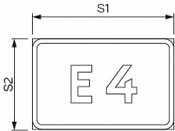**Märke F14 Vägnummer och F15 Omledning**

|  |  |  |  |  |  |  |
| --- | --- | --- | --- | --- | --- | --- |
|  | | | | | | |
| Storlek och mått i meter för märke F14 och F15 | | | | | | |
|  | Mycket liten | Liten | Normal | Stor | Mycket stor |  |
| S1 | **0,30** | **0,45** | **0,60** | **0,90** | **1,20** | Bredd |
| S2 | **0,20** | **0,30** | **0,40** | **0,60** | **0,80** | Höjd |

Märket ska ha minst följande storlekar på följande vägar.

|  |  |
| --- | --- |
| **Väg** | **Storlek** |
| 1. Motorväg | Stor |
| 2. Motorväg i trång vägmiljö samt motortrafikled | Normal |
| 3. Väg som inte är motorväg eller motortrafikled | Normal |
| 4. Väg enligt 3 där den högsta tillåtna hastigheten är 70 kilometer i timmen eller lägre | Liten |
| 5. Väg enligt 4 i trång väg- eller gatumiljö med korta siktsträckor | Mycket liten |

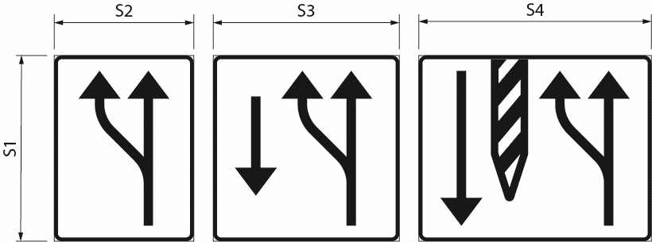**Märke F16 Ökning av antal körfält och F17 Minskning av antal körfält**

|  |  |  |  |  |  |
| --- | --- | --- | --- | --- | --- |
|  | | | | | |
| Storlek och mått i meter för märke F16 och F17 | | | | | |
|  | Mycket liten | Liten | Normal | Stor | Mycket stor |
| S1 |  | **0,80** | **1,20** | **≥ 1,60** |  |
| S2 |  | **0,60** | **0,90** | **≥ 1,20** |  |
| S3 |  | **0,80** | **1,20** | **≥ 1,60** |  |
| S4 |  | **1,00** | **1,50** | **≥ 2,00** |  |

Märket ska ha minst följande storlekar på följande vägar.

|  |  |
| --- | --- |
| **Väg** | **Storlek** |
| 1. Motorväg | Stor |
| 2. Motorväg i trång vägmiljö samt motortrafikled | Normal |
| 3. Väg som inte är motorväg eller motortrafikled | Normal |
| 4. Väg enligt 3 där den högsta tillåtna hastigheten är 70 kilometer i timmen eller lägre | Liten |

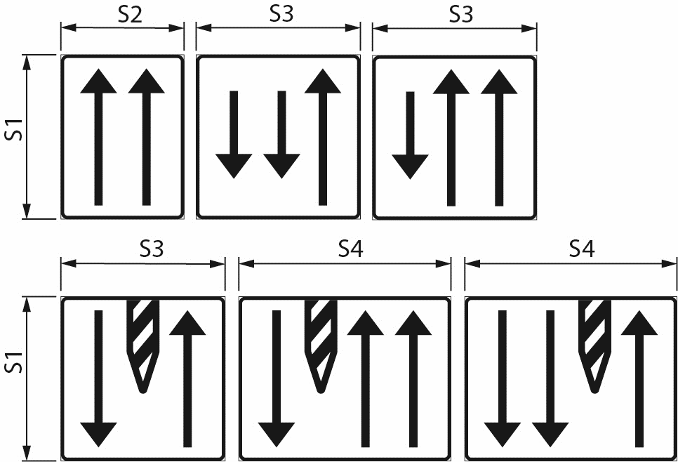**Märke F18 Körfältsindelning på sträcka**

|  |  |  |  |  |  |
| --- | --- | --- | --- | --- | --- |
| Storlek och mått i meter för märke F18 | | | | | |
|  | Mycket liten | Liten | Normal | Stor | Mycket stor |
| S1 |  | **0,80** | **1,20** | **≥ 1,60** |  |
| S2 |  | **0,60** | **0,90** | **≥ 1,20** |  |
| S3 |  | **0,80** | **1,20** | **≥ 1,60** |  |
| S4 |  |  | **1,55** |  |  |

Märket ska ha minst följande storlekar på följande vägar.

|  |  |
| --- | --- |
| **Väg** | **Storlek** |
| 1. Motorväg | Stor |
| 2. Motorväg i trång vägmiljö samt motortrafikled | Normal |
| 3. Väg som inte är motorväg eller motortrafikled | Normal |
| 4. Väg enligt 3 där den högsta tillåtna hastigheten är 70 kilometer i timmen eller lägre | Liten |

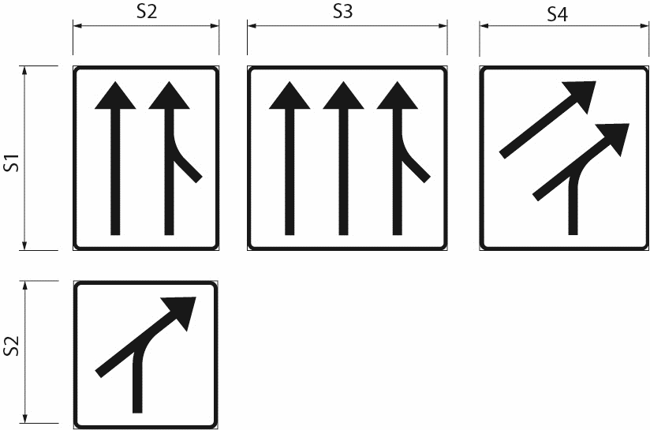**Märke F19 Väganslutning med accelerationsfält**

|  |  |  |  |  |  |
| --- | --- | --- | --- | --- | --- |
|  | | | | | |
| Storlek och mått i meter för märke F19 | | | | | |
|  | Mycket liten | Liten | Normal | Stor | Mycket stor |
| S1 |  | **0,80** | **1,20** | **≥ 1,60** |  |
| S2 |  | **0,60** | **0,90** | **≥ 1,20** |  |
| S3 |  | **0,86** | **1,30** | **≥ 1,73** |  |
| S4 |  | **0,73** | **1,10** | **≥ 1,46** |  |

Märket ska ha minst följande storlekar på följande vägar.

|  |  |
| --- | --- |
| **Väg** | **Storlek** |
| 1. Motorväg | Stor |
| 2. Motorväg i trång vägmiljö samt motortrafikled | Normal |
| 3. Väg som inte är motorväg eller motortrafikled | Normal |
| 4. Väg enligt 3 där den högsta tillåtna hastigheten är 70 kilometer i timmen eller lägre | Liten |

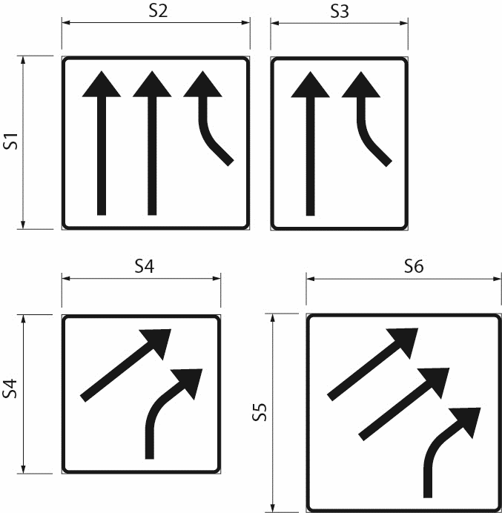**Märke F20 Väganslutning med separat körfält**

|  |  |  |  |  |  |
| --- | --- | --- | --- | --- | --- |
|  | | | | | |
| Storlek och mått i meter för märke F20 | | | | | |
|  | Mycket liten | Liten | Normal | Stor | Mycket stor |
| S1 |  | **0,80** | **1,20** | **≥ 1,60** |  |
| S2 |  | **0,86** | **1,30** | **≥ 1,73** |  |
| S3 |  | **0,60** | **0,90** | **≥ 1,20** |  |
| S4 |  | **0,73** | **1,10** | **≥ 1,46** |  |
| S5 |  | **0,92** | **1,375** | **≥ 1,83** |  |
| S6 |  | **0,90** | **1,35** | **≥ 2,33** |  |

Märket ska ha minst följande storlekar på följande vägar.

|  |  |
| --- | --- |
| **Väg** | **Storlek** |
| 1. Motorväg | Stor |
| 2. Motorväg i trång vägmiljö samt motortrafikled | Normal |
| 3. Väg som inte är motorväg eller motortrafikled | Normal |
| 4. Väg enligt 3 där den högsta tillåtna hastigheten är 70 kilometer i timmen eller lägre | Liten |

**Märke F21 Körfältsindelning före korsning**

|  |  |  |  |  |  |  |
| --- | --- | --- | --- | --- | --- | --- |
| G:\Väg- och järnvägsavdelningen\Teknik & Trafik\Sektion vägtrafik\24. Områden\Vägmärkesförordningen\Föreskrifter\Vägmärken 305-272\Figurer\F21 komtur.jpg | | | | | | |
| Storlek och mått i meter för märke F21 | | | | | | |
|  | Mycket liten | Liten | Normal | Stor | Mycket stor |  |
| S1 |  | **0,80** | **1,20** | **≥ 1,60** |  | Höjd |

Märket ska ha minst följande storlekar på följande vägar.

|  |  |
| --- | --- |
| **Väg** | **Storlek** |
| 1. Väg som inte är motorväg eller motortrafikled | Normal |
| 2. Väg enligt 1 där den högsta tillåtna hastigheten är 70 kilometer i timmen eller lägre | Liten |

**Märke F22 Riksmärke**

|  |  |  |  |  |  |  |
| --- | --- | --- | --- | --- | --- | --- |
|  | | | | | | |
| Storlek och mått i meter för märke F22 | | | | | | |
|  | Mycket liten | Liten | Normal | Stor | Mycket stor |  |
| S1 |  |  | **1,60** |  |  | Sidlängd |

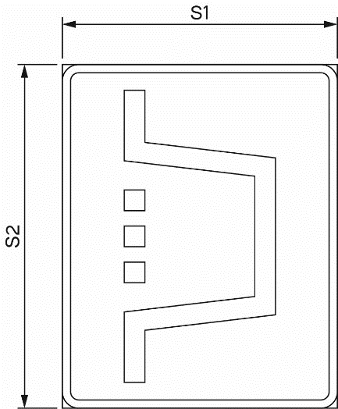**Märke F23 Orienteringstavla för omledningsväg**

|  |  |  |  |  |  |  |
| --- | --- | --- | --- | --- | --- | --- |
|  | | | | | | |
| Storlek och mått i meter för märke F23 | | | | | | |
|  | Mycket liten | Liten | Normal | Stor | Mycket stor |  |
| S1 |  |  | **0,80** | **1,20** |  | Bredd |
| S2 |  |  | **1,00** | **1,50** |  | Höjd |

**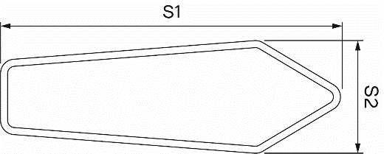Märke F24 Färdriktning vid omledning**

|  |  |  |  |  |  |  |
| --- | --- | --- | --- | --- | --- | --- |
|  | | | | | | |
| Storlek och mått i meter för märke F24 | | | | | | |
|  | Mycket liten | Liten | Normal | Stor | Mycket stor |  |
| S1 |  | **0,60** | **0,90** |  |  | Bredd |
| S2 |  | **0,20** | **0,30** |  |  | Höjd |

Märket ska ha minst följande storlekar på följande vägar.

|  |  |
| --- | --- |
| **Väg** | **Storlek** |
| 1. Motorväg och motortrafikled | Normal |
| 2. Väg som inte är motorväg eller motortrafikled | Normal |
| 3. Väg enligt 2 där den högsta tillåtna hastigheten är 50 kilometer i timmen eller lägre | Liten |

**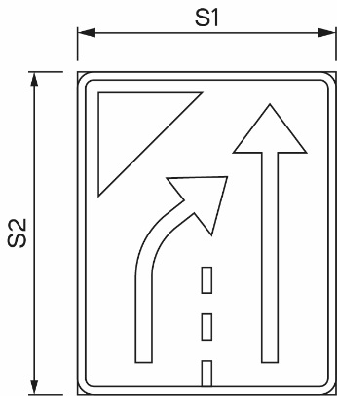Märke F25 Körfält upphör**

|  |  |  |  |  |  |  |
| --- | --- | --- | --- | --- | --- | --- |
|  | | | | | | |
| Storlek och mått i meter för märke F25 | | | | | | |
|  | Mycket liten | Liten | Normal | Stor | Mycket stor |  |
| S1 |  | **0,60** | **0,80** | **1,20** | **1,60** | Bredd |
| S2 |  | **0,75** | **1,00** | **1,50** | **2,00** | Höjd |

**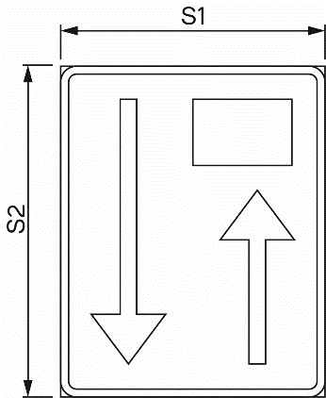Märke F26 Körfält avstängt**

|  |  |  |  |  |  |  |
| --- | --- | --- | --- | --- | --- | --- |
|  | | | | | | |
| Storlek och mått i meter för märke F26 | | | | | | |
|  | Mycket liten | Liten | Normal | Stor | Mycket stor |  |
| S1 |  | **0,60** | **0,80** | **1,20** |  | Bredd |
| S2 |  | **0,75** | **1,00** | **1,50** |  | Höjd |

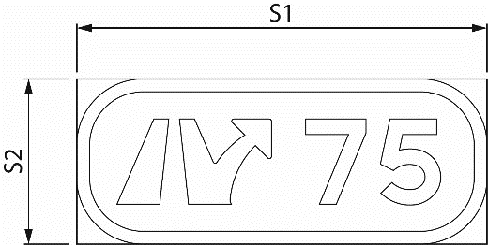**Märke F27 Trafikplatsnummer**

|  |  |  |  |  |  |  |
| --- | --- | --- | --- | --- | --- | --- |
|  | | | | | | |
| Storlek och mått i meter för märke F27 | | | | | | |
|  | Mycket liten | Liten | Normal | Stor | Mycket stor |  |
| S1 |  |  | **0,40** |  |  | Bredd |
| S2 |  |  | **0,16** |  |  | Höjd |

**Märke F28 Parkeringshus**

|  |  |  |  |  |  |  |
| --- | --- | --- | --- | --- | --- | --- |
|  | | | | | | |
| Storlek och mått i meter för märke F28 | | | | | | |
|  | Mycket liten | Liten | Normal | Stor | Mycket stor |  |
| S1 |  | **0,40** | **0,60** | **≥ 0,80** |  | Sidlängd |

Märket ska ha minst följande storlekar på följande vägar.

|  |  |
| --- | --- |
| **Väg** | **Storlek** |
| 1. Väg där den högsta tillåtna hastigheten är 60 kilo­meter i timmen eller högre | Normal |
| 2. Väg där den högsta tillåtna hastigheten är 50 kilo­meter i timmen eller lägre | Liten |

**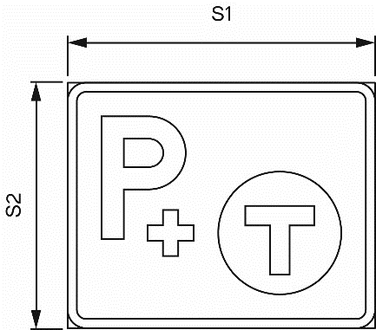Märke F29 Infartsparkering**

|  |  |  |  |  |  |  |
| --- | --- | --- | --- | --- | --- | --- |
|  | | | | | | |
| Storlek och mått i meter för märke F29 | | | | | | |
|  | Mycket liten | Liten | Normal | Stor | Mycket stor |  |
| S1 |  | **0,50** | **0,75** | **≥ 1,00** |  | Bredd |
| S2 |  | **0,40** | **0,60** | **≥ 0,80** |  | Höjd |

Märket ska ha minst följande storlekar på följande vägar.

|  |  |
| --- | --- |
| **Väg** | **Storlek** |
| 1. Väg där den högsta tillåtna hastigheten är 80 kilo­meter i timmen eller högre | Normal |
| 2. Väg där den högsta tillåtna hastigheten är 70 kilo­meter i timmen eller lägre | Liten |

**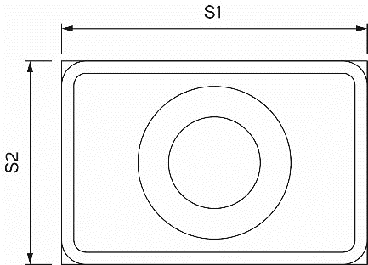Märke F30 Lokal slinga**

|  |  |  |  |  |  |  |
| --- | --- | --- | --- | --- | --- | --- |
|  | | | | | | |
| Storlek och mått i meter för märke F30 | | | | | | |
|  | Mycket liten | Liten | Normal | Stor | Mycket stor |  |
| S1 | **0,30** | **0,45** | **0,60** | **0,90** | **1,20** | Bredd |
| S2 | **0,20** | **0,30** | **0,40** | **0,60** | **0,80** | Höjd |

Märket ska ha minst följande storlekar på följande vägar.

|  |  |
| --- | --- |
| **Väg** | **Storlek** |
| 1. Motorväg | Stor |
| 2. Motorväg i trång vägmiljö samt motortrafikled | Normal |
| 3. Väg som inte är motorväg eller motortrafikled | Normal |
| 4. Väg enligt 3 där den högsta tillåtna hastigheten är 70 kilometer i timmen eller lägre | Liten |
| 5. Väg enligt 4 i trång väg- eller gatumiljö med korta siktsträckor | Mycket liten |

**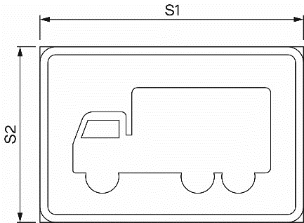Märke F31 Lämplig väg eller förbifart för visst fordonsslag eller trafikantgrupp**

|  |  |  |  |  |  |  |
| --- | --- | --- | --- | --- | --- | --- |
|  | | | | | | |
| Storlek och mått i meter för märke F31 | | | | | | |
|  | Mycket liten | Liten | Normal | Stor | Mycket stor |  |
| S1 |  | **0,45** | **0,60** | **0,90** | **1,20** | Bredd |
| S2 |  | **0,30** | **0,40** | **0,60** | **0,80** | Höjd |

Märket ska ha minst följande storlekar på följande vägar.

|  |  |
| --- | --- |
| **Väg** | **Storlek** |
| 1. Motorväg | Stor |
| 2. Motorväg i trång vägmiljö samt motortrafikled | Normal |
| 3. Väg som inte är motorväg eller motortrafikled | Normal |
| 4. Väg enligt 3 i trång väg- eller gatumiljö med korta siktsträckor | Liten |

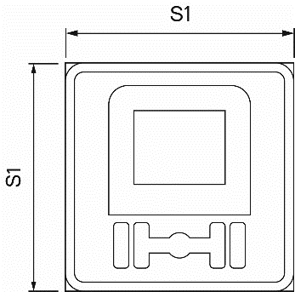**Märke F32 Farligt gods**

|  |  |  |  |  |  |  |
| --- | --- | --- | --- | --- | --- | --- |
|  | | | | | | |
| Storlek och mått i meter för märke F32 | | | | | | |
|  | Mycket liten | Liten | Normal | Stor | Mycket stor |  |
| S1 |  | **0,40** | **0,60** | **0,80** | **1,00** | Sidlängd |

Märket ska ha minst följande storlekar på följande vägar.

|  |  |
| --- | --- |
| **Väg** | **Storlek** |
| 1. Motorväg | Stor |
| 2. Motorväg i trång vägmiljö samt motortrafikled | Normal |
| 3. Väg som inte är motorväg eller motortrafikled | Normal |
| 4. Väg enligt 3 i trång väg- eller gatumiljö med korta siktsträckor | Liten |

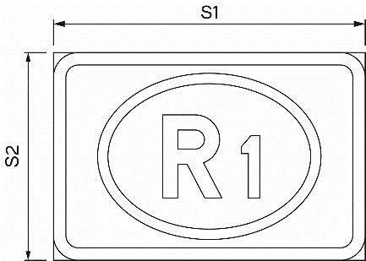**Märke F33 Räddningsplats**

|  |  |  |  |  |  |  |
| --- | --- | --- | --- | --- | --- | --- |
|  | | | | | | |
| Storlek och mått i meter för märke F33 | | | | | | |
|  | Mycket liten | Liten | Normal | Stor | Mycket stor |  |
| S1 |  | **0,45** | **0,60** | **0,90** | **1,20** | Bredd |
| S2 |  | **0,30** | **0,40** | **0,60** | **0,80** | Höjd |

Märket ska ha minst följande storlekar på följande vägar.

|  |  |
| --- | --- |
| **Väg** | **Storlek** |
| 1. Motorväg | Stor |
| 2. Motorväg i trång vägmiljö samt motortrafikled | Normal |
| 3. Väg som inte är motorväg eller motortrafikled | Normal |
| 4. Väg enligt 3 där den högsta tillåtna hastigheten är 70 kilometer i timmen eller lägre | Liten |

### Placering över körbanan

3 § Förutom märke F8, *körfältsvägvisare*, får följande lokaliseringsmärken sättas upp över körbanan:

1. F9, *samlingsmärke för vägvisning*.

2. F16, *ökning av antal körfält*.

3. F17, *minskning av antal körfält*.

4. F18, *körfältsindelning på sträcka*.

5. F19, *väganslutning med accelerationsfält*.

6. F20, *väganslutning med separat körfält*.

7. F25, *körfält upphör*.

8. F26, *körfält avstängt*.

9. F27, *trafikplatsnummer*.

10. F30, *lokal slinga*.

11. F32, *farligt gods*.

4 § Har ett lokaliseringsmärke satts upp över vägen behöver det inte sättas upp vid sidan om vägen, om det inte särskilt anges i dessa föreskrifter.

### Tillämpning

Märke F1 Orienteringstavla

5 § När märke F1, *orienteringstavla*, sätts upp inom tättbebyggt område ska det sättas upp 50–100 meter före en vägkorsning. Utom tättbebyggt område ska märket sättas upp 300–400 meter före en vägkorsning, om det inte finns särskilda skäl för något annat.

### Märke F2 Orienteringstavla vid förbjuden sväng i korsning

6 § Utom tättbebyggt område får märke F2, *orienteringstavla* *vid förbjuden sväng i korsning*, endast sättas upp om en särskild väg för vänster­svängande trafik finns.

7 § När märket sätts upp inom tättbebyggt område ska det sättas upp högst 100 meter före en väg­korsning, om det inte finns särskilda skäl för något annat och om det kan ske utan fara för trafiksäkerheten. Utom tättbebyggt område ska märket sättas upp 300–400 meter före en vägkorsning, om det inte finns särskilda skäl för något annat.

### Märke F3 Tabellorienteringstavla

8 § När märke F3, *tabellorienteringstavla*, sätts upp inom tättbebyggt om­råde ska det placeras minst 50 meter före en korsning, om det inte finns sär­skilda skäl för något annat och om det kan ske utan fara för trafik­säkerheten. Utom tättbebyggt område ska märket sättas upp minst 300 meter före en korsning, om det inte finns särskilda skäl för något annat.

### Märke F4 Avfartsorienteringstavla

9 § Märke F4, *avfartsorienteringstavla*, ska sättas upp före en särskilt anordnad avfartsväg till höger på motorväg, motortrafikled eller annan väg med liknande utformning.

10 § Märket får inte sättas upp om vägen har fler än två körfält i ena färd­riktningen eller om det högra körfältet svänger och fortsätter som egen väg.

11 § På märke får två avfarter som följer på varandra anges, om avståndet mellan dem är kort.

12 § När märket ska sättas upp inom tättbebyggt område ska det placeras minst 100 meter före en avfart. Utom tättbebyggt område ska märket sättas upp 300–500 meter före en avfart.

På en väg där den högsta tillåtna hastigheten är 70 kilometer i timmen eller högre ska märket dessutom sättas upp på det dubbla avståndet före avfarten, om det inte finns särskilda skäl för något annat och om det kan ske utan fara för trafiksäkerheten.

### Märke F5 Vägvisare

13 § Märke F5, *vägvisare*, får sättas upp på vänster sida och behöver då inte vara uppsatt på höger sida.

14 § Märket får inte sättas upp vid avfarter.

### Märke F6 Tabellvägvisare

15 § Märke F6, *tabellvägvisare*, ska sättas upp högst 50 meter före en kors­ning.

16 § Märke får inte sättas upp vid avfarter.

### Märke F7 Avfartsvisare

17 § Märke F7, *avfartsvisare*, ska sättas upp där en avfartsväg börjar till höger på motorväg, motortrafikled eller annan väg med liknande ut­formning.

18 § Märket får inte sättas upp om vägen har mer än två körfält i färd­riktningen eller om det högra körfältet svänger och fortsätter som egen väg.

19 § Har förberedande upplysning om vägvisning getts med märke F4, *avfartsorienteringstavla*,ska samma mål anges på märke F7, *avfartsvisare*.

### Märke F8 Körfältsvägvisare

20 § Märke F8, *körfältsvägvisare*, ska sättas upp före en vägkorsning eller trafikplats, eller när en väg delar sig i flera körbanor i följande fall:

1. På en motorväg eller annan väg med sådan utformning som anges i 10 kap. 7 § trafikförordningen (1998:1276) där

a) vägen har fler än två körfält i färdriktningen,

b) ett körfält svänger och fortsätter som egen körbana,

c) avfarten är till vänster,

d) en avfartsväg delas i två vägar, eller

e) en avfartsväg har två eller fler körfält.

2. På annan väg med fler än tre körfält i en tillfart till en vägkorsning.

21 § Märke F8, *körfältsvägvisare*,ska sättas upp som förberedande upp­lysning där en väg har tre körfält i färdriktningen eller där ett körfält på en motorväg eller annan väg med sådan utformning som anges i 10 kap. 7 § trafikförordningen (1998:1276) svänger och fortsätter som egen väg.

### Märke F9 Samlingsmärke för vägvisning

22 § På märke F9, *samlingsmärke för vägvisning*, får det gemensamma vägvalet anges med namn, vägnummer eller trafikplatsnummer.

Inom tättbebyggt område ska märket sättas upp minst 50 meter före ett lokaliseringsmärke som anger det gemensamma vägvalet, om det inte finns särskilda skäl för något annat och om det kan ske utan fara för trafik­säkerheten. Utanför tättbebyggt område ska märket sättas upp minst 200 meter före lokaliseringsmärket som anger det gemensamma vägvalet, om det inte finns särskilda skäl för något annat.

### Märke F10 Platsmärke

23 § Om F10, *platsmärke*, sätts upp vid en kommun- eller länsgräns, ska namnet följas av ordet kommun eller län.

### Märke F13 Avståndstavla

24 § På märke F13, *avståndstavla*, ska det mål som är längst bort anges överst och det som är närmast anges underst.

Är vägnummer infogade i märket ska i stället målen anges i vägnummer­ordning med det lägsta numret överst. Europavägar ska dock alltid anges över andra vägar.

### Märke F14 Vägnummer

25 § Märke F14, *vägnummer*, får inte sättas upp för att ange vägar med vägnummer av typen E6.11. Märket får infogas i andra lokaliseringsmärken för vägvisning.

### Märke F16 Ökning av antal körfält

26 § När märke F16, *ökning av antal körfält*, sätts upp mer än 50 meter före ökningen av antalet körfält ska avståndet anges på tilläggstavla T2, *avstånd*.

### Märke F17 Minskning av antal körfält

27 § Märke F17, *minskning av antal körfält*, ska sättas upp på vägar där den högsta tillåtna hastigheten är 70 kilometer i timmen eller högre. Märket ska då sättas upp på båda sidor om körbanan.

28 § Märket ska sättas upp som förberedande upplysning om att antalet körfält minskar på väg där den högsta tillåtna hastigheten är 70 kilometer i timmen eller högre.

### Märke F18 Körfältsindelning på sträcka

29 § Märke F18, *körfältsindelning* *på sträcka*, med en symbol för fysisk avgränsning ska sättas upp minst 200 meter före avgränsningen. Märket ska vara uppsatt på båda sidor om körbanan, och avståndet till avgränsningen ska anges på tilläggstavla T2, *avstånd*.

### Märke F19 Väganslutning med accelerationsfält

30 § Märke F19, *väganslutning med accelerationsfält*, ska sättas upp när en väg ansluter från vänster. Märket ska då även sättas upp på den anslutande vägen.

31 § Märket ska sättas upp minst 200 meter före en väganslutning, om det inte finns särskilda skäl för något annat. På den anslutande vägen ska märket sättas upp minst 100 meter före väganslutningen, om det inte finns särskilda skäl för något annat.

### Märke F20 Väganslutning med separat körfält

32 § Om märke F20, *väganslutning med separat körfält*, ska sättas upp på en väg ska det även sättas upp på den anslutande vägen.

33 § Märket ska sättas upp minst 200 meter före väganslutningen, om det inte finns särskilda skäl för något annat. På den anslutande vägen ska avståndet vara minst 100 meter, om det inte finns särskilda skäl för något annat.

### Märke F21 Körfältsindelning före korsning

34 § Märke F21, *körfältsindelning före korsning*, ska inte användas före korsningar med fler än tre körfält i ena färdriktningen eller på motorvägar eller andra vägar med sådan utformning som anges i 10 kap. 7 § trafik­förordningen (1998:1276). Det gäller om det inte finns särskilda skäl för något annat.

I märket får följande märken infogas:

1. C3, *förbud mot trafik med annat motordrivet fordon än moped klass II*.

2. C7, *förbud mot trafik med tung lastbil*.

3. C9, *förbud mot trafik med fordon lastat med farligt gods*.

4. C16, *begränsad fordonsbredd*.

5. C17, *begränsad fordonshöjd*.

6. C18, *begränsad fordonslängd*.

7. D10, *påbjudet körfält eller körbana för fordon i linjetrafik m.fl.*

8. F14, *vägnummer*.

### Märke F23 Orienteringstavla för omledningsväg

35 § Symbolen på märke F23, *orienteringstavla för omledningsväg*, ska vara vänd i samma riktning som omledningsvägen.

I märket får märke F14, *vägnummer*,eller märke F15, *omledning*,infogas.

### Märke F25 Körfält upphör

36 § Märke F25, *körfält upphör*, ska sättas upp på båda sidor om kör­banan, om det inte finns särskilda skäl för något annat.

37 § Märke F25, *körfält upphör*,ska sättas upp som förberedande upp­lysning på vägar där den högsta tillåtna hastigheten är 70 kilometer i timmen eller högre. Avståndet till körfältets slut ska då anges på tilläggstavla T2, *avstånd.*

### Märke F26 Körfält avstängt

38 § Sätts märke F26, *körfält avstängt*, upp mer än 50 meter före platsen där körfältet är avstängt ska avståndet anges på tilläggstavla T2, *avstånd*.

39 § Märketska sättas upp som förberedande upplysning på vägar där den högsta tillåtna hastigheten är 70 kilometer i timmen eller högre. Avståndet till platsen där körfältet är avstängt ska då anges på tilläggstavla T2, *avstånd.*

### Märke F27 Trafikplatsnummer

40 § Märke F27, *trafikplatsnummer*, får infogas i andra lokaliserings­märken för vägvisning.

Avvikelse från färg får inte ske.

### Märke F28 Parkeringshus

41 § Märke F28, *parkeringshus*, får infogas i andra lokaliseringsmärken för vägvisning.

Avvikelse från färg får inte ske.

### Märke F29 Infartsparkering

42 § Följande andra symboler får användas på märke F29, *infarts­parkering*.

|  |  |
| --- | --- |
| Buss | G:\Väg- och järnvägsavdelningen\Teknik & Trafik\Sektion vägtrafik\24. Områden\Vägmärkesförordningen\Föreskrifter\Vägmärken 305-272\Figurer\F29_symbol_buss.jpg |
| Tåg | G:\Väg- och järnvägsavdelningen\Teknik & Trafik\Sektion vägtrafik\24. Områden\Vägmärkesförordningen\Föreskrifter\Vägmärken 305-272\Figurer\F29_symbol_tåg.jpg |

43 § Märket får infogas i andra lokaliseringsmärken för vägvisning.

### Märke F30 Lokal slinga

44 § Märke F30, *lokal slinga*, får infogas i andra lokaliseringsmärken för vägvisning.

### Märke F31 Lämplig väg eller förbifart för visst fordonsslag eller trafikantgrupp

45 § Märke F31, *lämplig väg eller förbifart för visst fordonsslag eller trafikantgrupp*, ska sättas upp tillsammans med tilläggstavla T12, *riktning*, som anger riktning till vägen eller förbifarten.

Märket får infogas i andra lokaliseringsmärken för vägvisning och då behövs inte tavla T12 till märket.

Avvikelse från färg får inte ske.

### Märke F32 Farligt gods

46 § Märke F32, *farligt gods*, får infogas i andra lokaliseringsmärken för vägvisning.

### Märke F33 Räddningsplats

47 § Märke F33, *räddningsplats*, får infogas i andra lokaliseringsmärken för vägvisning.

9 kap. Lokaliseringsmärken för vägvisning av gång- och cykeltrafik

Allmänna bestämmelser

1 § Lokaliseringsmärken för vägvisning av gång- och cykeltrafik får inte ha ljusblå botten om de är uppsatta på platser där annan trafik förekommer. Märkena får endast sättas upp med orange botten vid tillfällig omledning.

### Textstorlekar

2 § Text på lokaliseringsmärken för vägvisning av gång- eller cykeltrafik ska ha följande storlekar.

|  |  |  |  |  |  |
| --- | --- | --- | --- | --- | --- |
| Storlek | Mycket liten | Liten | Normal | Stor | Mycket stor |
| Mått i meter | **0,03** | **0,06** | **0,08** | **0,1** | **0,15** |

Texten på lokaliseringsmärken ska ha minst följande storlekar på följande vägar eller banor.

|  |  |
| --- | --- |
| Väg eller bana | Textstorlek |
| Utanför tätort | Normal |
| Inom tätort | Liten |
| Gångbana | Mycket liten |

### Tillämpning

Märke F34 Vägvisare

3 § På märke F34, *vägvisare*, får endast symbolerna S8, *cykel och moped klass II*, S10, *gående*,och S11, *rörelsehindrade*, användas.

Symbolerna får utelämnas om märket sätts upp så att det ändå klart framgår vilket fordonsslag eller vilken trafikantgrupp som avses.

### Märke F35 Tabellvägvisare

4 § På märke F35, tabellvägvisare, ska färdmål rakt fram anges överst och färdmål åt höger underst.

På märket får endast symbolerna S8, *cykel och moped klass II*, S10, *gående* och S11, *rörelsehindrade*, användas.

Symbolerna får utelämnas om märket sätts upp så att det ändå framgår vilket fordonsslag eller vilken trafikantgrupp somavses.

### Märke F37 Avståndstavla

5 § På märke F37, *avståndstavla*, får endast symbolerna S8, *cykel och moped klass II*, S10, *gående* och S11, *rörelsehindrad*, användas.

Symbolerna får utelämnas om märket sätts upp så att det ändå framgår vilket fordonsslag eller vilken trafikantgrupp somavses.

10 kap. Lokaliseringsmärken för upplysning om allmänna inrättningar m.m.

Storlekar

1 § Lokaliseringsmärken för upplysning om allmänna inrättningar m.m. ska ha följande storlekar.

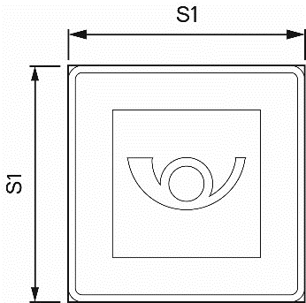**Märke G1, G4–G8 och G10**

|  |  |  |  |  |  |  |
| --- | --- | --- | --- | --- | --- | --- |
|  | | | | | | |
| Storlek och mått i meter för märke G1, G4–G8 och G10 | | | | | | |
|  | Mycket liten | Liten | Normal | Stor | Mycket stor |  |
| S1 | **0,40** | **0,60** | **0,80** | **1,00** | **1,20** | Sidlängd |

Märket ska ha minst följande storlekar på följande vägar.

|  |  |
| --- | --- |
| **Väg** | **Storlek** |
| 1. Motorväg | Stor |
| 2. Motorväg i trång vägmiljö samt motortrafikled | Normal |
| 3. Väg som inte är motorväg eller motortrafikled | Normal |
| 4. Väg enligt 3 där den högsta tillåtna hastigheten är 70 kilometer i timmen eller lägre | Liten |
| 5. Väg enligt 4 i trång väg- eller gatumiljö med korta siktsträckor | Mycket liten |

**Märke G2 Hjälptelefon, G3 Radiostation för vägtrafikinformation och G9 Brandsläckare**

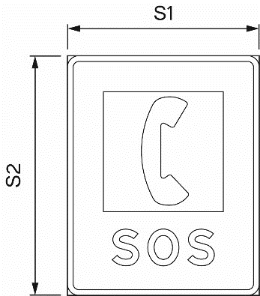

|  |  |  |  |  |  |  |
| --- | --- | --- | --- | --- | --- | --- |
|  | | | | | | |
| Storlek och mått i meter för märke G2, G3 och G9 | | | | | | |
|  | Mycket liten | Liten | Normal | Stor | Mycket stor |  |
| S1 |  | **0,60** | **0,80** | **1,00** | **1,20** | Bredd |
| S2 |  | **0,75** | **1,00** | **1,25** | **1,50** | Höjd |

Märket ska ha minst följande storlekar på följande vägar.

|  |  |
| --- | --- |
| **Väg** | **Storlek** |
| 1. Motorväg | Stor |
| 2. Motorväg i trång vägmiljö samt motortrafikled | Normal |
| 3. Väg som inte är motorväg eller motortrafikled | Normal |
| 4. Väg enligt 3 där den högsta tillåtna hastigheten är 70 kilometer i timmen eller lägre | Liten |

### Tillämpning

Märke G3 Radiostation för vägtrafikinformation

2 § När märke G3, *radiostation* *för vägtrafikinformation*, sätts upp i anslutning till en tunnel ska trafikinformation kunna tas emot i tunneln.

### Märke G4 Akutsjukhus

3 § Märke G4, *akutsjukhus*, får endast sättas upp om sjukhusets akutmottagning är öppen dygnet runt. Vägvisning får ske även om det kan förväntas att det finns ett akutsjukhus i tätorten.

### Märke G5 Industriområde

4 § När märke G5, *industriområde*, infogats i ett lokaliseringsmärke med industriområdets namn ska namnet ha den färgsättning och texttyp som anges i 2 kap. 14 § vägmärkesförordningen (2007:90) för vägvisning till lokala mål i tätort.

### Märke G7 Busstation

5 § Märke G7, *busstation*, får endast användas för busstationer med regional- eller fjärrtrafik.

### Märke G10 Handelsområde

6 § När märke G10, *handelsområde*, infogats i ett lokaliseringsmärke med handelsområdets namn ska namnet ha den färgsättning och texttyp som anges i 2 kap. 14 § vägmärkesförordningen (2007:90) för vägvisning till lokala mål i tätort.

11 kap. Lokaliseringsmärken för upplysning om service­anläggningar m.m.

Storlekar

1 § Lokaliseringsmärken för upplysning om serviceanläggningar m.m. ska ha följande storlekar.

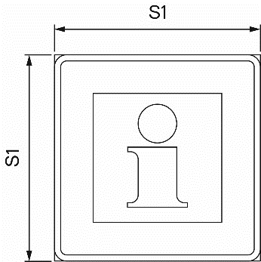**Märke H1–H22 och H24–H27**

|  |  |  |  |  |  |  |
| --- | --- | --- | --- | --- | --- | --- |
|  | | | | | | |
| Storlek och mått i meter för märke H1–H22 och H24–H27 | | | | | | |
|  | Mycket liten | Liten | Normal | Stor | Mycket stor |  |
| S1 | **0,40** | **0,60** | **0,80** | **1,00** | **1,20** | Sidlängd |

Märket ska ha minst följande storlekar på följande vägar.

|  |  |
| --- | --- |
| **Väg** | **Storlek** |
| 1. Motorväg | Stor |
| 2. Motorväg i trång vägmiljö samt motortrafikled | Normal |
| 3. Väg som inte är motorväg eller motortrafikled | Normal |
| 4. Väg enligt 3 där den högsta tillåtna hastigheten är 70 kilometer i timmen eller lägre | Liten |
| 5. Väg enligt 4 i trång väg- eller gatumiljö med korta siktsträckor | Mycket liten |

### Tillämpning

Märke H2 Fordonsverkstad

2 § Märke H2, *fordonsverkstad*, får sättas upp endast sättas upp till anläggningar som utan tidsbokning utför reparationer som är nödvändiga för den fortsatta färden.

### Märke H3 Drivmedel

3 § Märke H3, *drivmedel*, får endast sättas upp för vägvisning till an­läggningar som tillhandahåller både bensin och diesel. Inom en tätort får märket endast sättas upp för vägvisning till anläggningar som är tillgängliga för allmänheten och inte kan förväntas på orten.

### Märke H4 Gas för fordonsdrift

4 § Inom en tätort får märke H4, *gas för fordonsdrift*, endast sättas upp för vägvisning till anläggningar som är tillgängliga för allmänheten och inte kan förväntas på orten.

På märket får de andra förkortningarna LPG för flytande gasol, LNG för flytande naturgas och H2 för vätgas anges.

### Märke H5 Servering

5 § Inom en tätort får märke H5, *servering*, endast sättas upp för vägvisning till anläggningar som är tillgängliga för allmänheten och inte kan förväntas på orten.

Allmänna råd till 2 kap. 24 § vägmärkesförordningen (2007:90)

Exempel på maträtter som kan anses vara enklare är sallader, soppor, smörgåsar, kalla maträtter eller färdiga maträtter som värms i mikro­vågsugn.

### Märke H6 Restaurang

6 § Inom en tätort får märke H6, *restaurang*, endast sättas upp för väg­visning till anläggningar som

1. är tillgängliga för allmänheten och inte kan förväntas på orten,

2. tar emot ett större antal gäster,

3. erbjuder gästerna att äta vid bord inomhus, och

4. serverar varmrätter.

Märket får inte sättas upp tillsammans med märke H5, *servering*, för att ange att en anläggning har både restaurang och servering.

### Märke H7 Hotell

7 § Inom en tätort får märke H7, *hotell*, endast sättas upp för vägvisning till anläggningar som

1. är tillgängliga för allmänheten,

2. inte kan förväntas på orten,

3. är avsedda för att samtidigt ta emot minst nio gäster eller som har minst fem gästrum, och

4. bedrivs med tillstånd enligt 2 § lagen (1966:742) om hotell- och pensionatsrörelse.

### Märke H8 Vandrarhem

8 § Märke H8, *vandrarhem*, får endast sättas upp för vägvisning till an­läggningar med normal vandrarhemsstandard, om det inte finns särskilda skäl för något annat.

### Märke H9 Stugby

9 § Märke H9, *stugby*, får endast sättas upp för vägvisning till anläggning med minst fem stugor för övernattning.

### Märke H10 Stuga

10 § Märke H10, *stuga*, får endast sättas upp för vägvisning till an­läggning med färre än fem stugor för övernattning.

### Märke H13 Rastplats

11 § Märke H13, *rastplats*, får endast sättas upp för vägvisning till platser

1. som är avskilda från den del av vägen som är avsedd för genomgående trafik,

2. som är särskilt anordnade för trafikanters rast,

3. där det finns bord med sittplatser, och

4. där toaletten är tillgänglig dygnet runt.

### Märke H15 Bad

12 § Märke H15, *bad*, får endast sättas upp för vägvisning till badstränder och andra badan­läggningar med god säkerhet och vattenkvalitet.

### Märke H16 Friluftsområde

13 § Märke H16, *friluftsområde*, får endast sättas upp för vägvisning till ett namnsatt och geografiskt bestämt friluftsområde om det finns information om om­rådet vid dess parkeringsplats.

### Märke H17 Vandringsled

14 § Märke H17, *vandringsled*, får endast sättas upp för vägvisning till en vandringsled om det finns information om leden vid dess parkeringsplats.

### Märke H20 Golfbana

15 § Märke H20, *golfbana*, får endast sättas upp för vägvisning till golf­banor med minst nio hål.

### Märke H22 Sevärdhet

16 § Märke H22, *sevärdhet*, får endast sättas upp för vägvisning till sevärd­heter av nationellt intresse.

Allmänna råd

Innan märket sätts upp bör samråd ske med länsstyrelsen.

17 § Märke H22, *sevärdhet*, får inte sättas upp tillsammans med märke I4, *världsarv*.

### Märke H23 Förberedande upplysning om vägnära service

18 § På märke H23, *förberedande upplysning om vägnära service*, får en symbol för en serviceanläggning endast användas om ett lokaliseringsmärke för vägvisning till serviceanläggningen satts upp enligt 3–7 och 19 §§.

Symbolen för hotell får endast användas för hotell eller pensionat som är belägna inom ett vägavstånd av fem kilometer från vägen.

Symbolerna för restaurang, drivmedel och laddstation får endast användas för anläggningar som är belägna högst 500 meter från vägen. Vägavståndet till anläggningarna får då inte överstiga två kilometer.

Tilläggstavla T25, *öppet dygnet runt*, som infogas i märket ska sättas upp till höger om symbolen för den serviceanläggning som tavlan avser.

### Märke H26 Hantverk

19 § Märke H26, *hantverk*, får endast sättas upp om det är möjligt för besökare att se på när hantverksprodukterna tillverkas. Det gäller om det inte finns särskilda skäl för något annat.

### Märke H27 Laddstation

20 § Inom en tätort får märke H27, *laddstation*, endast sättas upp för väg­visning till anläggningar som är tillgängliga för allmänheten och är ovanliga på orten.

12 kap. Lokaliseringsmärken för turistiskt intressanta mål

Allmänna bestämmelser

1 § Lokaliseringsmärken för vägvisning till inrättningar eller anläggningar av turistiskt intresse får endast sättas upp om inrättningarna eller anläggning­arna är av särskilt intresse för de som i nöjes- eller avkopplings­syfte vistas utanför sin vanliga omgivning.

Allmänna råd

Märkena bör inte sättas upp för vägvisning till mål som endast är av intresse för dem som har särskilda förkunskaper eller särskild med­tagen utrustning. De bör inte heller sättas upp för vägvisning till religiösa rum eller till handelsområden, butiker och andra typer av för­säljningsställen.

2 § Lokaliseringsmärken för vägvisning till turistiskt intressanta mål får endast sättas upp om information om målet är tillgänglig vid målet.

### Storlekar

3 § Lokaliseringsmärken för upplysning om serviceanläggningar m.m. ska ha följande storlekar.

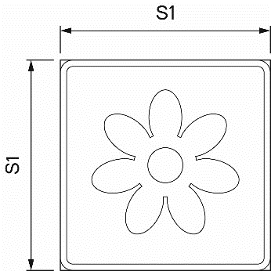**Märke I1 Turistväg och I4 Världsarv**

|  |  |  |  |  |  |  |
| --- | --- | --- | --- | --- | --- | --- |
|  | | | | | | |
| Storlek och mått i meter för märke I1 och I4 | | | | | | |
|  | Mycket liten | Liten | Normal | Stor | Mycket stor |  |
| S1 |  | **0,30** | **0,40** | **0,60** | **0,80** | Sidlängd |

Märket ska ha minst följande storlekar på följande vägar.

|  |  |
| --- | --- |
| **Väg** | **Storlek** |
| 1. Motorväg | Stor |
| 2. Motorväg i trång vägmiljö samt motortrafikled | Normal |
| 3. Väg som inte är motorväg eller motortrafikled | Normal |
| 4. Väg enligt 3 i trång väg- eller gatumiljö med korta siktsträckor | Liten |

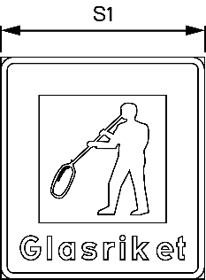**Märke I2 Turistområde och I3 Landmärke**

|  |  |  |  |  |  |  |
| --- | --- | --- | --- | --- | --- | --- |
|  | | | | | | |
| Storlek och mått i meter för märke I2 och I3 | | | | | | |
|  | Mycket liten | Liten | Normal | Stor | Mycket stor |  |
| S1 |  | **0,80** | **1,60** | **2,40** |  | Bredd |

Märket ska ha minst följande storlekar på följande vägar.

|  |  |
| --- | --- |
| **Väg** | **Storlek** |
| 1. Motorväg | Stor |
| 2. Motorväg i trång vägmiljö samt motortrafikled | Normal |
| 3. Väg som inte är motorväg eller motortrafikled | Normal |
| 4. Väg enligt 3 i trång väg- eller gatumiljö med korta siktsträckor | Liten |

### Tillämpning

Märke I1 Turistväg

4 § Märke I1, *turistväg*, får endast användas för utmärkning av vägar eller vägsträckningar som är av särskilt intresse för de som i nöjes- eller av­kopplingssyfte vistas utanför sin vanliga omgivning.

Allmänna råd

Märket bör endast sättas upp för att märka ut vägar eller väg­sträckningar som ger upplevelser av ett område, en bygd eller liknande som är särskilda för området eller bygden.

Märket bör inte sättas upp för att märka ut vägar eller väg­sträckningar som har höjd- eller viktbegränsningar eller som är återvänds­vägar.

Ett namn på en väg eller vägsträckning av turistiskt intresse bör endast användas för vägvisning till en informationsplats där det går att få information om vägen eller vägsträckningen.

Namnet bör

1. spegla karaktären av området,

2. ha förankring i en geografisk plats, eller

3. ha förankring i vägens eller vägsträckningens geografi, historia eller kultur- eller naturvärden.

5 § Märke I1, *turistväg*, får endast sättas upp om det före vägens eller vägsträckningens början finns en informationsplats med information om vägen eller vägsträckningen, dess längd och besöksmål längs den.

### Märke I2 Turistområde

6 § I märke I2, *turistområde*, ska en symbol för område enligt bilaga 1 till dessa föreskrifter infogas.

7 § Märket får endast sättas upp vid gränsen till ett turistområde. Det får inte sättas upp inom ett turistområde för att märka ut ett annat turistområde med ett annat tema.

Märket får endast sättas upp om det i anslutning till områdets början finns en informationsplats med information om området och dess besöksmål.

### Märke I3 Landmärke

8 § I märke I3, *landmärke*, ska en symbol för landmärke enligt bilaga 2 till dessa föreskrifter infogas.

Märket ska sättas upp så att symbolen på vägmärket kan ses samtidigt som landmärket.

9 § Märke I3, *landmärke*, får endast sättas upp i landsbygdsmiljö.

### Märke I4 Världsarv

10 § Riksantikvarieämbetets översättning av UNESCO:s namn på ett världsarv eller en del av ett världsarv ska anges när märke I4, *världsarv*, sätts upp.

11 § Märke I4, *världsarv*, får inte sättas upp tillsammans med märke H22, *sevärdhet*.

13 kap. Upplysningsmärken

Textstorlekar

1 § Texten på upplysningsmärken ska ha följande storlekar.

|  |  |  |  |  |  |
| --- | --- | --- | --- | --- | --- |
| Storlek | Mycket liten | Liten | Normal | Stor | Mycket stor |
| Mått i meter | **0,10** | **0,15** | **0,20** | **0,30** | **0,40** |

2 § Texten på upplysningsmärken ska ha minst följande storlekar på följande vägar.

|  |  |
| --- | --- |
| **Väg** | **Textstorlek** |
| 1. Motorväg | Stor |
| 2. Motorväg i trång miljö samt motortrafikled | Normal |
| 3. Väg som inte är motorväg eller motortrafikled | Normal |
| 4. Väg enligt 3, men med 70 kilo­meter i timmen eller lägre som högsta tillåtna hastighet | Liten |
| 5. Väg enligt 4, men i trång väg- eller gatumiljö med korta sikt­sträckor | Mycket liten |

### Storlekar

3 § Upplysningsmärken ska ha följande storlekar.

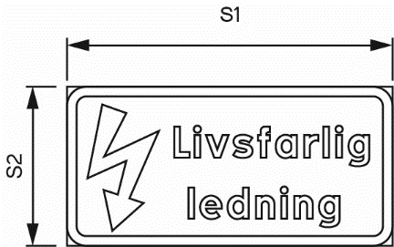**Märke J3 Livsfarlig ledning**

|  |  |  |  |  |  |  |
| --- | --- | --- | --- | --- | --- | --- |
| Storlek och mått i meter för märke J3, med två rader | | | | | | |
|  | Mycket liten | Liten | Normal | Stor | Mycket stor |  |
| S1 |  |  | **0,80** |  |  | Bredd |
| S2 |  |  | **0,40** |  |  | Höjd |

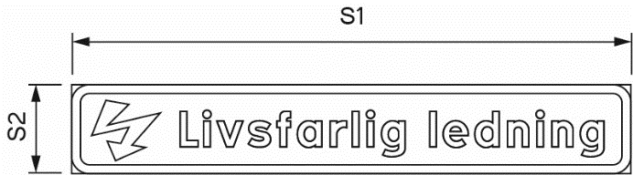

|  |  |  |  |  |  |  |
| --- | --- | --- | --- | --- | --- | --- |
| Storlek och mått i meter för märke J3, med en rad | | | | | | |
|  | Mycket liten | Liten | Normal | Stor | Mycket stor |  |
| S1 |  |  | **2,20** |  |  | Bredd |
| S2 |  |  | **0,25** |  |  | Höjd |

### Placering över körbanan

4 § Upplysningsmärken får sättas upp över körbanan.

5 § Har ett upplysningsmärke satts upp över vägen behöver märket inte sättas upp vid sidan om vägen, om det inte särskilt anges i dessa föreskrifter.

### Tillämpning

Märke J2 Upplysningsmärke

6 § När märke J2, *upplysningsmärke*, används i samband med vägarbete får det vara orange med svart text.

7 § På märket ska upplysningar om händelser ges enligt följande tabell, om det inte finns särskilda skäl för något annat.

|  |  |
| --- | --- |
| Planerad händelse | |
| När | Översta raden |
| Var | Mellersta raden |
| Vad | Nedersta raden |
| **Händelse på den väg där vägmärket satts upp** | |
| Vad | Översta raden |
| Var | Mellersta raden |
| Råd eller information | Nedersta raden |
| **Händelse på annan väg än där märket satts upp** | |
| Var | Översta raden |
| Vad | Mellersta raden |
| Råd eller information | Nedersta raden |

Allmänna råd till 2 kap. 27 § vägmärkesförordningen (2007:90)

Varnings- eller förbudsmärken bör inte infogas för upplysning om planerade eller andra framtida förhållanden.

### Märke J3 Livsfarlig ledning

8 § Märke J3, *livsfarlig ledning*, ska sättas upp vid korsningar med elektrifierad järnväg.

14 kap. Symboler

Allmänna bestämmelser

1 § Symboler enligt 2 kap. 28 § vägmärkesförordningen (2007:90) ska vara vita om de används på mörk botten och svarta om de används på ljus botten.

2 § Symboler som infogas i lokaliseringsmärken för vägvisning och lokaliseringsmärken för vägvisning av gång- och cykeltrafik ska vara vända i samma riktning som vägvisningen sker.

15 kap. Tilläggstavlor

Allmänna bestämmelser

1 § Textstorleken på tilläggstavlor ska minst motsvara storleken mycket liten, 0,03 meter, i 9 kap. 2 §. Den får inte vara större än storleken mycket stor, 0,4 meter, i 7 kap. 11 §.

### Storlekar

2 § En tilläggstavla bör ha samma bredd som det vägmärke det används under.

3 § Nedanstående tilläggstavlor ska ha följande storlekar.

**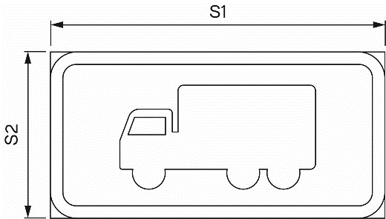Tavla T8 Symboltavla med symbolerna S1–S9 och S12–S13**

|  |  |  |  |  |  |  |
| --- | --- | --- | --- | --- | --- | --- |
|  | | | | | | |
| Storlek och mått i meter för tavla T8 med symbol S1–S9 eller S12–S13 | | | | | | |
|  | Mycket liten | Liten | Normal | Stor | Mycket stor |  |
| S1 | **0,20** | **0,30** | **0,40** | **0,60** | **0,80** | Bredd |
| S2 | **0,10** | **0,15** | **0,20** | **0,30** | **0,40** | Höjd |

**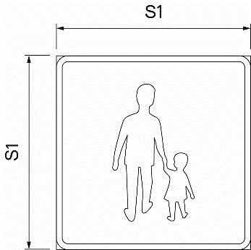Tavla T8 Symboltavla med symbolerna S10 och S11**

|  |  |  |  |  |  |  |
| --- | --- | --- | --- | --- | --- | --- |
|  | | | | | | |
| Storlek och mått i meter för tavla T8 med symbol S10 eller S11 | | | | | | |
|  | Mycket liten | Liten | Normal | Stor | Mycket stor |  |
| S1 | **0,20** | **0,30** | **0,40** | **0,60** | **0,80** | Sidlängd |

**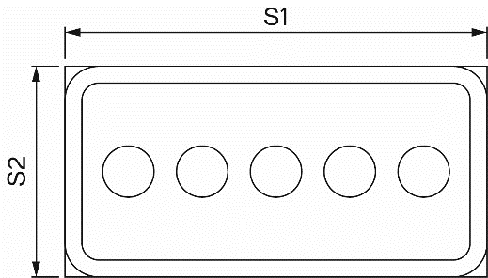Tavla T9 Nedsatt syn**

|  |  |  |  |  |  |  |
| --- | --- | --- | --- | --- | --- | --- |
|  | | | | | | |
| Storlek och mått i meter för tavla T9 | | | | | | |
|  | Mycket liten | Liten | Normal | Stor | Mycket stor |  |
| S1 |  | **0,40** | **0,60** | **0,80** |  | Bredd |
| S2 |  | **0,20** | **0,30** | **0,40** |  | Höjd |

**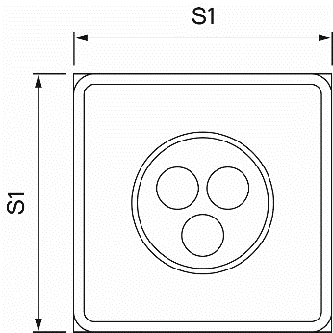Tavla T10 Nedsatt hörsel**

|  |  |  |  |  |  |  |
| --- | --- | --- | --- | --- | --- | --- |
|  | | | | | | |
| Storlek och mått i meter för tavla T10 | | | | | | |
|  | Mycket liten | Liten | Normal | Stor | Mycket stor |  |
| S1 |  | **0,30** | **0,40** | **0,60** |  | Sidlängd |

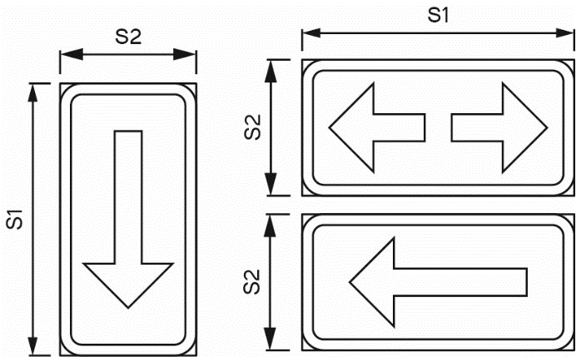**Tavla T11 Utsträckning**

|  |  |  |  |  |  |  |
| --- | --- | --- | --- | --- | --- | --- |
|  | | | | | | |
| Storlek och mått i meter för tavla T11 | | | | | | |
|  | Mycket liten | Liten | Normal | Stor | Mycket stor |  |
| S1 | **0,20** | **0,30** | **0,40** | **0,60** | **0,80** | Bredd |
| S2 | **0,10** | **0,15** | **0,20** | **0,30** | **0,40** | Höjd |

**Tavla T12 Riktning**

|  |  |  |  |  |  |  |
| --- | --- | --- | --- | --- | --- | --- |
| G:\Väg- och järnvägsavdelningen\Teknik & Trafik\Sektion vägtrafik\24. Områden\Vägmärkesförordningen\Föreskrifter\Vägmärken 305-272\Figurer\T12 kontur.jpg | | | | | | |
| Storlek och mått i meter för tavla T12 | | | | | | |
|  | Mycket liten | Liten | Normal | Stor | Mycket stor |  |
| S1 | **0,20** | **0,30** | **0,40** | **0,60** | **0,80** | Sidlängd |

Har tavlan snett nedåtriktad pil ska tavlan ha nedanstående mått.

|  |  |  |  |  |  |  |
| --- | --- | --- | --- | --- | --- | --- |
| G:\Väg- och järnvägsavdelningen\Teknik & Trafik\Sektion vägtrafik\24. Områden\Vägmärkesförordningen\Föreskrifter\Vägmärken 305-272\Figurer\T12-11 kontur.jpg | | | | | | |
| Storlek och mått i meter för tavla T12 | | | | | | |
|  | Mycket liten | Liten | Normal | Stor | Mycket stor |  |
| S1 | **0,20** | **0,30** | **0,40** | **0,60** | **0,80** | Sidlängd |

Har tavlan dubbelriktad pil ska tavlan ha nedanstående mått.

|  |  |  |  |  |  |  |
| --- | --- | --- | --- | --- | --- | --- |
| G:\Väg- och järnvägsavdelningen\Teknik & Trafik\Sektion vägtrafik\24. Områden\Vägmärkesförordningen\Föreskrifter\Vägmärken 305-272\Figurer\T12-8 kontur.jpg | | | | | | |
| Storlek och mått i meter för tavla T12 | | | | | | |
|  | Mycket liten | Liten | Normal | Stor | Mycket stor |  |
| S1 | **0,3** | **0,45** | **0,6** | **0,9** | **1,2** | Bredd |
| S2 | **0,2** | **0,3** | **0,4** | **0,6** | **0,8** | Höjd |

**Tavla T13 Flervägsväjning och T14 Flervägsstopp**

|  |  |  |  |  |  |  |
| --- | --- | --- | --- | --- | --- | --- |
|  | | | | | | |
| Storlek och mått i meter för tavla T13 och T14 | | | | | | |
|  | Mycket liten | Liten | Normal | Stor | Mycket stor |  |
| S1 | **0,30** | **0,40** | **0,60** | **0,80** | **1,00** | Bredd |
| S2 | **0,15** | **0,20** | **0,30** | **0,40** | **0,50** | Höjd |

**Tavla T15 Vägars fortsättning i korsning**

|  |  |  |  |  |  |  |
| --- | --- | --- | --- | --- | --- | --- |
|  | | | | | | |
| Storlek och mått i meter för tavla T15 | | | | | | |
|  | Mycket liten | Liten | Normal | Stor | Mycket stor |  |
| S1 | **0,30** | **0,40** | **0,60** | **0,80** | **1,00** | Sidlängd |

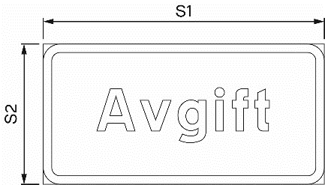**Tavla T16 Avgift, T19 Boende, T20 Parkeringsbiljett och T21 Upp­ställning av fordon**

|  |  |  |  |  |  |  |
| --- | --- | --- | --- | --- | --- | --- |
| Storlek och mått i meter för tavla T16, T19, T20 och T21 | | | | | | |
|  | Mycket liten | Liten | Normal | Stor | Mycket stor |  |
| S1 | **0,20** | **0,30** | **0,40** | **0,60** |  | Bredd |
| S2 | **0,10** | **0,15** | **0,20** | **0,30** |  | Höjd |

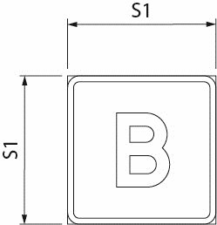**Tavla T23 Tunnelkategori**

|  |  |  |  |  |  |  |
| --- | --- | --- | --- | --- | --- | --- |
|  | | | | | | |
| Storlek och mått i meter för tavla T23 | | | | | | |
|  | Mycket liten | Liten | Normal | Stor | Mycket stor |  |
| S1 |  | **0,20** | **0,30** | **0,40** | **0,50** | Sidlängd |

Märket ska ha minst följande storlekar på följande vägar.

|  |  |
| --- | --- |
| **Väg** | **Storlek** |
| 1. Motorväg | Stor |
| 2. Motorväg i trång vägmiljö samt motortrafikled | Normal |
| 3. Väg som inte är motorväg eller motortrafikled | Normal |
| 4. Väg enligt 3 i trång väg- eller gatumiljö med korta siktsträckor | Liten |

**Tavla T25 Öppet dygnet runt**

4 § Märke T25, *öppet dygnet runt*, ska ha samma storlek som det märke det sätts upp tillsammans med.

### Tillämpning

Tavla T1 Vägsträckas längd

5 § På tavla T1, *vägsträckas* *längd*, ska längden anges i kilometer om den överstiger en kilometer.

### Tavla T2 Avstånd

6 § På tavla T2, *avstånd*, ska avståndet anges i kilometer om det överstiger en kilometer.

### Tavla T9 Nedsatt syn

7 § Tavla T9, *nedsatt syn*, får endast sättas upp tillsammans med varnings­märken och vägmärke B3, *övergångsställe*.

### Tavla T10 Nedsatt hörsel

8 § Tavla T10, *nedsatt hörsel*, får endast sättas upp tillsammans med varningsmärken och vägmärke B3, *övergångsställe*.

### Tavla T15 Vägars fortsättning i korsning

9 § Om väjningsplikt gäller i en korsning mot svängande trafik som har motsatt färdriktning och som inte har väjningsplikt, ska tavla T15, *vägars fortsättning i korsning*, sättas upp under vägmärke B1, *väjningsplikt*, eller B2, *stopplikt*.

### Tavla T22 Text

**Allmänna råd till 3 § lagen (1984:318) om kontrollavgift vid olovlig parkering**

Parkeringsplatser som hyrs ut stadigvarande bör anges med texten Förhyrda platser.

En plats som reserveras för en viss innehavare kan anges med namn på innehavaren eller registreringsnummer på fordonet.

Där det inte tydligt framgår av förhållandena på platsen vem som är besökare till en viss anläggning eller fastighet bör texten Besökare kompletteras med anläggningens eller fastighetens namn.

16 kap. Andra anordningar för anvisningar för trafiken

Storlekar

1 § Nedanstående andra anordningar för anvisningar för trafiken ska ha följande storlekar.

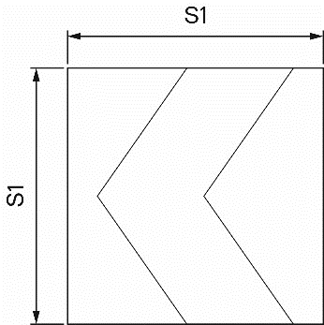**Anordning X1 Markeringspil**

|  |  |  |  |  |  |  |
| --- | --- | --- | --- | --- | --- | --- |
| Storlek och mått i meter för anordning X1 | | | | | | |
|  | Mycket liten | Liten | Normal | Stor | Mycket stor |  |
| S1 |  |  | **0,60** |  |  | Sidlängd |

**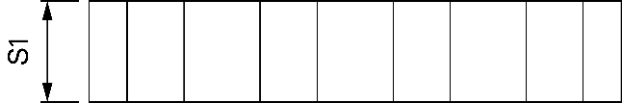Anordning X2 Markeringsskärm för hinder**

S1 för X2, *markeringsskärm för hinder*, ska vara minst 0,10 meter.

**Anordning X3 Markeringsskärm för sidohinder, farthinder m.m.**

**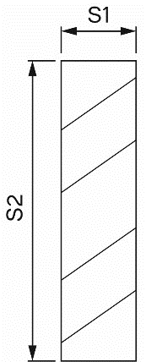**

S1 ska vara minst 0,10 meter och S2 ska vara minst 0,40 meter. Förhållandet mellan höjd och bredd ska vara 1:4.

**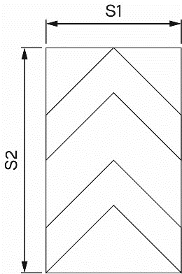Anordning X4 Avfartsskärm**

|  |  |  |  |  |  |  |
| --- | --- | --- | --- | --- | --- | --- |
|  | | | | | | |
| Storlek och mått i meter för anordning X4 | | | | | | |
|  | Mycket liten | Liten | Normal | Stor | Mycket stor |  |
| S1 |  | **0,60** | **1,20** | **1,80** |  | Bredd |
| S2 |  | **1,00** | **2,00** | **3,00** |  | Höjd |

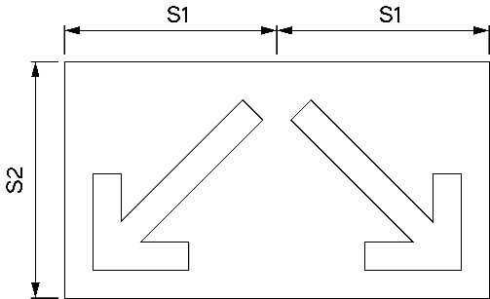**Anordning X5 Gul ljuspil eller ljuspilar**

S1 ska vara minst 1,00 meter och S2 ska vara minst 1,10 meter.

**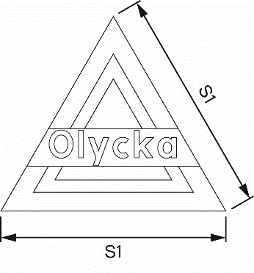Anordning X6 Särskild varningsanordning**

|  |  |  |  |  |  |  |
| --- | --- | --- | --- | --- | --- | --- |
|  | | | | | | |
| Storlek och mått i meter för anordning X6 | | | | | | |
|  | Mycket liten | Liten | Normal | Stor | Mycket stor |  |
| S1 |  |  | **0,90** |  |  | Bredd |

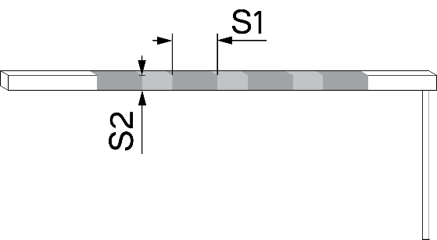**Anordning X7 Vägbom**

Den reflekterande delen på en vägbom ska vara minst 1,25 meter bred och breddförhållandet mellan röda och gula fält ska vara 4:3. Minsta bredd på rött fält, S1, ska vara 0,20 meter.

S2 ska vara minst 0,10 meter.

**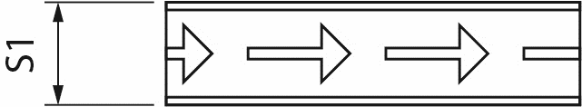Anordning X9 Cirkulationstrafik**

|  |  |  |  |  |  |  |
| --- | --- | --- | --- | --- | --- | --- |
|  | | | | | | |
| Storlek och mått i meter för anordning X9 | | | | | | |
|  | Mycket liten | Liten | Normal | Stor | Mycket stor |  |
| S1 |  | **0,15** | **0,20** | **0,30** |  | Bredd |

### Tillämpning

Anordning X1 Markeringspil

2 § Anordning X1, *markeringspil*, ska sättas upp med underkanten högst en meter högre än körbanan. Det gäller om det inte finns särskilda skäl för något annat.

Anordningar som sätts upp över varandra ska ha ett mellanrum på minst en meter.

### Anordning X3 Markeringsskärm för sidohinder, farthinder m.m.

3 § Anordning X3, *markeringsskärm för sidohinder, farthinder m.m.*, ska sättas upp med underkanten högst en meter högre än körbanan. Det gäller om det inte finns särskilda skäl för något annat.

### Anordning X4 Avfartsskärm

4 § Anordning X4, *avfartsskärm*, ska sättas upp så nära skiljepunkten som möjligt. Avståndet i sidled ska dock vara högst fyra meter från vägkant.

Anordningen ska sättas upp med underkanten högst en meter högre upp än körbanan.

### Anordning X6 Särskild varningsanordning

5 § Anordning X6, *särskild varningsanordning*,ska sättas upp på höger sida av vägen eller körbanan. På en väg eller körbana med fler än ett körfält för färd i samma riktning ska dock anordningen vara uppsatt på båda sidor om vägen eller körbanan.

Avståndet mellan anordningen och den plats där framkomligheten är begränsad ska där den högsta tillåtna hastigheten är 70 kilometer i timmen eller högre vara minst 150 meter och högst 400 meter.

På vägar där den högsta tillåtna hastigheten är lägre än 70 kilometer i timmen ska anordningen vara uppsatt minst 50 meter före den plats där framkomligheten är begränsad. Det gäller om det inte finns särskilda skäl för något annat och om det kan ske utan fara för trafiksäkerheten.

Allmänna råd till 5 kap. 1 § vägmärkesförordningen (2007:90)

Är framkomligheten inskränkt av någon annan orsak än att en olycka inträffat bör någon av följande andra texter användas för att ange orsaken.

Kontroll

POLIS

Bärgning

Lastning

Eftersök

### Anordning X7 Bom

6 § Sätts anordning X7, *bom*, upp för att ange att en väg som inte är enskild är helt avstängd ska även signal, rött fast ljus, enligt 3 kap. 21 § vägmärkes­förordningen (2007:90), sättas upp. Signalen behöver dock inte sättas upp om det ändå framgår att vägen är avstängd.

### Anordning X10 Stolpmarkeringsanordning

7 § Om anordning X10, *stolpmarkeringsanordning*, sätts upp på en stolpe med märke A39, *kryssmärke*, ska anordningen ha minst två gula fält och ett rött fält däremellan. Det röda fältet ska vara 0,5 meter högt.

17 kap. Tecken av vakt

**Tecken av vakt V1 Stopp**

1 § När tecken V1, *stopp*, ges med märke C34, *stopp för angivet ändamål*, ska märket ha minst storleken liten.

18 kap. Säkerhetsanordningar i korsningar med järnväg eller spårväg

Storlekar

1 § Nedanstående säkerhetsanordningar i korsningar med järnväg eller spårväg ska ha följande storlekar.

**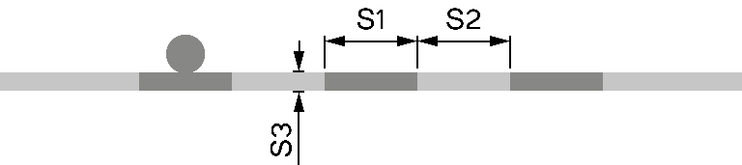Anordning Y3 bom**

På en bom som är 3,5 meter eller längre ska de röda fälten vara 0,5 meter breda (S1) och avståndet mellan de röda fälten ska vara 0,5 meter (S2). Detsamma gäller om det finns flera bommar på samma sida av spåren som tillsammans blir längre än 3,5 meter. Fälten ska vara minst 0,1 meter höga (S3). På en bom som är kortare än 3,5 meter får de röda fältens bredd anpassas till bommen.

**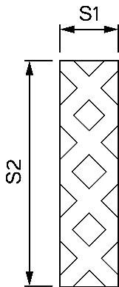Anordning Y4 Plankorsningsskärm**

Bredden (S1) på Y4, *plankorsningsskärm* ska vara minst vara 0,3 meter och höjden (S2) på skärmen ska vara minst 1,2 meter.

### Textstorlekar

2 § Text på baksidan av Y3, *bom*, ska anges med tecken som är minst 0,06 meter höga.

### Tillämpning

Anordning Y3 bom

3 § Anordning Y3, *bom*, ska vara gul på den sida som är vänd mot trafiken. Den sidan ska innehålla minst tre röda fält av reflexmaterial som är godkänt för väg­märken.

Allmänna råd

De röda fälten bör täcka hela höjden av bommen. En bom kan vara försedd med ytterligare anordningar för att öka dess synbarhet eller med anordningar som förhindrar att personer kan passera under bommen.

4 § En bom ska vara placerad mellan kryssmärke och spår.

5 § En lykta på en bom ska blinka 75–85 gånger per minut.

6 § Lyktan ska vara placerad så att den hamnar så nära körbanans mitt som möjligt när bommen är fälld.

Allmänna råd

Har en körbana fler än ett körfält i samma färdriktning bör lyktan vara placerad så att den hamnar mitt över högra delen av körbanan.

Om flera bommar finns på samma sida om spåren behövs en lykta endast på bommen för den högra delen av körbanan.

### Anordning Y4 Plankorsningsskärm

7 § Om anordning Y4, *plankorsningsskärm*, sätts upp ska den sättas upp på båda sidor om vägen.

19 kap. Undantag

1 § Undantag från dessa föreskrifter prövas av Transportstyrelsen.

Ikraftträdande- och övergångsbestämmelser

1. Denna författning träder i kraft den ?? ?? 201?.

2. Genom författningen upphävs Trafiksäkerhetsverkets regler (TSVFS 1984:32) om utmärkning enligt lagen (1984:318) om kontrollavgift vid o­lovlig parkering, Trafiksäkerhetsverkets föreskrifter (TSVFS 1989:116) om bomanläggning i plankorsning, Vägverkets föreskrifter (VVFS 2007:305) om vägmärken och andra anordningar samt Vägverkets före­skrifter (VVFS 2008:272) om storlekar på vägmärken och andra anordningar.

3. Vägmärken och andra anordningar enligt äldre bestämmelser vilka till storlek eller utformning strider mot denna författning får användas tills vidare, dock längst till utgången av år 2020.

På Transportstyrelsens vägnar

JONAS BJELFVENSTAM

Lars Hammar

(Väg och järnväg)

Bilaga 1. Symboler på märke I2 Turistområde

|  |  |  |
| --- | --- | --- |
| **Symbol** | **Område/annan**  **text på märket** | **Kommun** |
| Symbol Biosfärsområde Vattenriket.jpg | Biosfärsområde  Vattenriket | Kristianstads kommun |
|  | Fårö | Gotlands kommun |
| symbol I2.bmp | Glasriket | Lessebo, Nybro och Uppvidinge kommuner |
|  | Grevskapet  Gränna-Visingsö | Jönköpings kommun |
|  | Guldriket | Skellefteå, Norsjö och Malå kommuner |
| Kristianopel symbol | Kristianopel | Karlskrona kommun |
| Marsfjällen | Marsfjällen | Vilhelmina kommun |
| Sigtuna symbol | Medeltida stadskärna | Sigtuna kommun |
| Siljansbygden symbol häst | Siljansbygden | Leksands, Mora, Orsa och Rättviks kommuner |

|  |  |  |
| --- | --- | --- |
| **Symbol** | **Område/annan**  **text på märket** | **Kommun** |
| Storsjöbygden | Storsjöbygden | Bergs, Bräcke, Krokoms, Östersunds och Åre kommuner |
| Storsudret symbol | Storsudret | Gotlands kommun |
| Strömsholm symbol | Strömsholm | Hallstahammars kommun |
| TärnabyHemavan symbol | Tärnaby-Hemavan | Storumans kommun |
| Vallonbruken symbol | Vallonbruken | Tierps, Uppsala och Östhammars kommuner |
| I2 vasasymbl_för dok.jpg | Vasaloppsområdet/  Vasaloppet | Malung-Sälens och Mora kommuner |
| Åkulla boklöv | Åkulla bokskogar | Falkenbergs och Varbergs kommuner |

Bilaga 2. Symboler på märke I3 Landmärke

| **Symbol** | **Landmärke** | **Län** |
| --- | --- | --- |
| Balberget symbol | Balberget | Västerbottens län |
| Bodåslaven.JPG | Bodåslaven | Gävleborgs län |
| Brahehus s  Brahehus n | Brahehus | Jönköpings län |
| Heliga Birgitta | Heliga Birgitta | Östergötlands län |
| Hoburgens fyr symbol | Hoburgens fyr | Gotlands län |
| Kalklinbana | Kalklinbana | Västmanlands län  Södermanlands län |
| Karlsöarna symbol | Karlsöarna | Gotlands län |
|  | Lapporten | Norrbottens län |
| Potatisbacken | Potatisbacken | Västerbottens län |
| Grimeton | Radiostationen Grimeton | Hallands län |

Bilaga 3. Exempel på utmärkning av parkeringsplatser

